Содержание

КАРНАВАЛЬНАЯ НОЧЬ. НОВЫЙ ГОД 2
МУЖЧИНЫ, ВАШ ВЫХОД! 23 ФЕВРАЛЯ 8
ЗА ПРЕКРАСНЫХ ДАМ… 8 МАРТА 12
ЗАБУДЕМ О ПОЛИТИКЕ 7 НОЯБРЯ 17
ПОДАРКИ И ПОЗДРАВЛЕНИЯ ПРИНИМАЮТСЯ... ДЕНЬ РОЖДЕНИЯ 21
РАЗ, ДВА, ТУФЛИ НАДЕНЬ-КА... ТАНЦЕВАЛЬНЫЙ ВЕЧЕР 26
САБАНТУЙ. ПРАЗДНИЧНЫЙ БАНКЕТ 31
МЕЖДУ НАМИ, ДЕВОЧКАМИ... ДЕВИЧНИК 38
КОНЕЦ - ДЕЛУ ВЕНЕЦ ПРАЗДНИЧНЫЙ БАНКЕТ 42
ДЕНЬ ФИРМЫ. ГОДОВЩИНА ОСНОВАНИЯ ОРГАНИЗАЦИИ 47
В ЛЕСУ РОДИЛАСЬ ЕЛОЧКА... НОВЫЙ ГОД 51
ПОСЛЕ ПЕРВОЙ ЗВЕЗДЫ РОЖДЕСТВО 57
ПРАЗДНИК СОЛНЦА. МАСЛЕНИЦА 60
ОСТОРОЖНО, РОЗЫГРЫШ. 1 АПРЕЛЯ 63

КАРНАВАЛЬНАЯ НОЧЬ. НОВЫЙ ГОД
(Сценарий)
Празднование Нового года в коллективе сотрудников всей организации или отдела. Может проводиться как накануне календарного праздника, так и после него (например, на старый Новый год).
Количество участников — 30—70 человек.
Продолжительность — 5 — 7 ч.
Материальное обеспечение
- Посуда и угощение.
- Реквизит для конкурсов.
- Призы и подарки.

План мероприятия
- Официальное поздравление.
- Банкет.
- Игра «Воспоминания».
- Конкурс пожеланий на следующий год.
- Выборы почетного Деда Мороза.
- Выборы Снегурочки.
- Конкурсы и игры.
- Астрологический прогноз для офисных работников.
- Танцы.

1. Официальное поздравление
Начать праздник лучше всего с официального поздравления руководства фирмы (директора, начальников отделов). Поздравление не должно быть затянутым, желательно провести его с юмором, шутками и новогодними стихами. Не стоит использовать поздравительную речь для официального отчета о проделанной работе, достаточно лишь кратко подвести итоги года и обязательно поблагодарить всех сотрудников.

2. Банкет
В зависимости от количества участников и помещения, в котором проходит праздник, характер банкета может меняться. Гости могут размещаться за одним большим столом или небольшими столиками. Участники могут занять свои места сразу при приходе на праздник или после официального поздравления.
На таких продолжительных праздниках, как Новый год, не рекомендуется устраивать фуршет. Даже если не предполагается общее застолье, необходимо обеспечить для участников достаточное количество посадочных мест.
3. Игра «Воспоминания»
Эту игру можно предложить во время застолья. В игре участвует любое число человек. Игроки по очереди называют событие (желательно приятное или смешное), которое происходило в фирме (или непосредственно относится к ней) в течение прошедшего года. Тот, кто не может вспомнить никакого события, выбывает из игры. Последний оставшийся в игре участник получает приз.
Игру можно прекратить и раньше, наградив нескольких участников. Лучшим призом в игре будет записная книжка.
4. Конкурс пожеланий на следующий год
Кроме того, за столом можно провести конкурс на лучшее пожелание фирме или своему отделу на следующий год. Удобнее всего, если пожелания будут иметь форму тостов. Жюри, составленное из руководства фирмы, выбирает победителей, которым вручаются призы. В качестве приза для данного конкурса наиболее подходит бутылка шампанского или другого вина.
5. Выборы почетного Деда Мороза
После того, как основная часть гостей насытится, можно предложить несколько более активных развлечений. Ведущий объявляет конкурс почетного Деда Мороза. Желающие принять участие в конкурсе приглашаются на сцену. Между ними проводятся следующие состязания:
Снежинка
Каждый конкурсант получает салфетку и ножницы. Его задание — как можно быстрее и аккуратнее вырезать снежинку. Авторы лучших снежинок получают призовые очки.
Морозное дыхание
Для следующего конкурса игроки кладут свои снежинки на стол, а сами становятся по одну сторону стола (если претендентов на звание Деда Мороза много, можно сдвинуть несколько столов). Их задача — сдуть снежинку с противоположной стороны стола.
Участники стараются сделать это как можно быстрее, однако призовое очко в конкурсе получит тот игрок, чья снежинка слетела со стола последней. Ведущий объясняет удивленным игрокам, что у этого претендента «самое морозное дыхание».

Красный нос
В этом конкурсе участникам предлагается выпить по рюмке водки или другого крепкого напитка. После этого зрители выбирают конкурсанта с самым красным носом. Он и получает призовое очко.
Претендент, набравший больше всех призовых очков, объявляется почетным Дедом Морозом. Ему надевается маска Деда Мороза или красная шапка Деда Мороза. Если несколько участников в конкурсе набрали одинаковое количество очков, можно выбрать Деда Мороза жеребьевкой или назначить на эту почетную должность одновременно нескольких участников.
Все участники конкурса получают поощрительные призы.
Несмотря на простоту приведенных конкурсов, в определенной атмосфере праздника они проходят очень весело.

6. Выборы Снегурочки
После выборов Деда Мороза ведущий объявляет, что необходимо подобрать Деду Морозу внучку, и приглашает всех желающих принять участие в конкурсе Снегурочек. Между претендентками проводятся следующие состязания:

Новогодняя песня
Конкурсантки по очереди поют куплет песни «В лесу родилась елочка». Дед Мороз и зрители выбирают победительницу конкурса, которая получает призовое очко.
Просьба Деда Мороза
Дед Мороз называет 5—7 предметов, которые ему нужны. Та участница, которая раньше других найдет и принесет эти предметы, получает призовое очко.
Предметы могут быть самыми разнообразными: фрукты, украшения, рюмка с каким-нибудь напитком, части одежды (интимность которых зависит от раскованности компании) и обувь. Необходимые вещи участницы должны попросить у других гостей, найти на праздничном столе или среди собственных вещей.
Ласковая внучка
Конкурсантки по очереди произносят комплименты Деду Морозу. Победительницей конкурса может стать претендентка, придумавшая больше всех слов, или та участница, чьи слова более других понравились Деду Морозу. Победительница получает призовое очко.
Та участница, которая наберет более других очков, объявляется победительницей и назначается Снегурочкой. В случае, если несколько претенденток на эту роль набрали одинаковое количество очков, решающее слово остается за Дедом Морозом.
Все участницы конкурса получают поощрительные призы.
После выборов Деда Мороза и Снегурочки они могут вручить всем гостям небольшие памятные подарки (например, коробки конфет).
7. Конкурсы и игры
После конкурсов можно провести среди желающих несколько игр. Одновременно с играми продолжается застолье, часть присутствующих может перейти к танцам.

Северный и южный ветер
Для игры необходимы двое участников и одна снежинка, вырезанная на конкурсе Дедов Морозов. Снежинка кладется на стол, участники занимают места по разные стороны стола. По команде ведущего игроки начинают дуть на снежинку, стараясь сбросить ее со стола со стороны соперника. Тот, кому это удастся, получит приз.
После того, как несколько пар участников пробуют свои силы в этом соревновании, желающим предлагается проделать то же самое, но с завязанными глазами. Розыгрыш заключается в том, что после того, как участникам завяжут глаза, снежинка заменяется блюдцем с мукой, на которое начинают дуть участники.
Если нет уверенности, что участники воспримут подобный розыгрыш с юмором, лучше ограничиться обычными правилами игры. В любом случае не рекомендуется привлекать к участию в розыгрыше женщин.
Кольцеброс
На пол плотно друг к другу выстраиваются пустые бутылки и бутылки с алкогольными и безалкогольными напитками. Участникам предлагается с расстояния 3 м накинуть на бутылку кольцо. Тот, кому удается накинуть кольцо на полную бутылку, забирает ее в качестве приза. Количество бросков для одного участника нужно ограничить.
Кольцо вырезается из тонкого картона. Диаметр кольца — 10 см.
Перепевки о зиме
Эту игру лучше всего проводить во время застолья. Участники могут разделиться на команды. Каждый участник (или команда) по очереди поет куплет песни о зиме. Тот участник, который затрудняется сделать свой ход, выбывает. Последний оставшийся в игре участник (или команда игроков) получает приз.
31 декабря
Также игра для застолья. Участники по очереди называют любую дату, начиная с 1 января. При этом следующий участник меняет в дате, названной предыдущим участником, день или месяц, причем названная дата должна быть более поздней.
Например:
1-й игрок: «2 января».
2-й игрок: «2 февраля».
3-й игрок: «7 февраля».
4-й игрок: «7 июня».
5-й игрок: «30 июня» и т.д.
Таким образом, называемые даты все более приближаются к 31 декабря. Тот участник, которому придется назвать эту дату, проигрывает и выполняет штрафное задание, назначенное другими участниками.

8. Астрологический прогноз для офисных работников
Для развлечения гостей один из участников может нарядиться гадалкой или астрологом. Наиболее простой вариант предсказания — найти зодиакальный гороскоп на следующий год (желательно шуточный) и прочитать его.
Другой вариант — ведущий может сообщить гостям о новом открытии астрологов и современных магов. Всем известны зодиакальный, китайский, цветочный гороскопы и гороскоп друидов. Но теперь появился новый гороскоп — офисных работников (если деятельности фирмы не совсем подходит это название,

возможно модифицировать предложенные прогнозы, сделав их более актуальными для данной организации).
Примеры шуточного офисного гороскопа:
Родившиеся с 1 января по 20 февраля.
Ваш символ «Стол»
В следующем году вы станете лучшей опорой для ваших коллег по работе и близких в серьезных делах. Однако постарайтесь хотя бы иногда поддаваться мирским соблазнам, а не растрачивать все силы на работу.
Родившиеся с 21 февраля по 10 марта.
Ваш символ «Стул»
В следующем году вы будете отмечены как наиболее добросовестный и ответственный сотрудник. Однако будьте бдительны, если среди ваших знакомых появятся морально неустойчивые личности.
Родившиеся с 10 марта по 20 апреля.
Ваш символ «Шкаф»
В следующем году вас ждет материальное благополучие. А если вы последуете совету и будете более открытым и щедрым с окружающими, улучшится ваше положение в обществе и вы обретете новых друзей.

Родившиеся с 21 апреля по 20 мая.
Ваш символ «Компьютер»
В следующем году вам следует особое внимание уделить своему здоровью. Берегитесь вирусов! В остальном ваши дела пойдут в гору, а ваши способности будут замечены окружающими и оценены начальством.
Родившиеся с 21 мая по 20 июня.
Ваш символ «Факс»
Весь следующий год вам будет сопутствовать удача. Однако будьте осторожны, избегайте сплетен и злословия.
Родившиеся с 21 июня по 10 августа.
Ваш символ «Телефон»
В следующем году вас ждут некоторые хлопоты, связанные с работой. Вместе с тем это будет год новых знакомств и удивительных приключений.
Родившиеся с 11 августа по 20 сентября.
Ваш символ «Лампа»
В следующем году вы доставите много радости окружающим. Все будут рады знакомству с вами и вашей дружбе. Однако постарайтесь избегать стрессовых ситуаций и перегрузок на работе.
Родившиеся с 21 сентября по 10 ноября.
Ваш символ «Органайзер»
В следующем году вас ждет множество полезных знакомств. Постарайтесь не упустить удачный шанс, который обязательно вам представится.
Родившиеся с 11 ноября по 31 декабря.
Ваш символ «Электрический чайник»
Следующий год будет счастливым для вашей личной жизни и дружеского общения. Однако постарайтесь хотя бы иногда вспоминать о работе.
Предложенный гороскоп может также быть написан на плакатах, украшающих помещение. В этом случае к нему необходимо сделать соответствующие пояснения.

9. Танцы
В качестве активного отдыха можно организовать танцы или провести еще несколько игр.
Номера игр, подходящих для данного праздника, содержаться в указателе развлечений.

Рекомендации
Если праздник проводится в собственном помещении фирмы, необходимо придумать украшение для помещения. Для того, чтобы у пришедших на вечер сразу создавалось праздничное настроение, развешиваются елочные гирлянды, воздушные шары. На столах можно расставить букеты из еловых веток. Кроме того, возможно объявить (например, по отделам) конкурс стенгазет на новогоднюю тему.
При небольшом числе сотрудников, пришедших на праздник, в предложенных играх и конкурсах могут участвовать все гости. Если же число присутствующих превышает 30 человек, вызывается несколько инициативных участников (желательно из разных отделов).
Если участники сидят за небольшими столиками (по 6—10 человек), предложенные игры можно проводить для сотрудников, сидящих за одним столом.

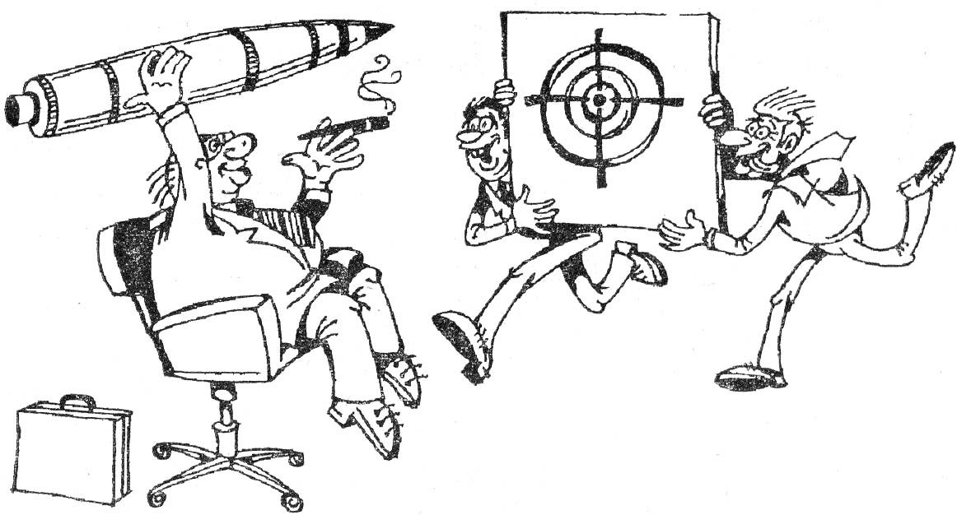

МУЖЧИНЫ, ВАШ ВЫХОД! 23 ФЕВРАЛЯ
(Сценарий)
Количество участников — 15—30 человек.
Продолжительность — 3—6 ч.
Материальное обеспечение
- Подарки для мужчин.
- Угощение.
- Реквизит для игр и конкурсов.
- Призы.

План мероприятия
- Поздравление, вручение подарков.
- Банкет.
- Шуточный тест «Кто есть кто».
- Конкурсы настоящих мужчин,
- Конкурс «Война полов».

1. Поздравление, вручение подарков
Праздник начинается с вручения подарков мужчинам и поздравления. Желательно, чтобы поздравление не было слишком затянутым и официальным. Лучше его исполнить в стихотворной или песенной форме. Предпочтительно в поздравлении поименно назвать каждого мужчину и сказать о нем несколько приятных слов.
Сведения о том, как выбрать и вручить подарок, можно найти в гл. 5.
2. Банкет
После поздравления все садятся за стол. При составлении меню для этого праздника желательно учесть вкусы мужчин и не ограничиваться сладким и фруктами, а приготовить что-нибудь более значимое.
3. Шуточный тест «Кто есть кто»
В качестве развлечения за столом можно предложить мужчинам шуточный тест. Для теста на карточках пишутся различные звания, и затем каждый мужчина не глядя вытаскивает себе одну карточку. Примеры надписей на карточках приводятся в дополнительных материалах.
Еще интереснее не просто сделать надписи, а вырезать из журналов и наклеить картинки, соответствующие надписям.
Во время подготовки карточек необходимо быть предельно корректными и следить, чтобы придуманные надписи не задели ничье достоинство и никого не обидели.

4. Конкурсы настоящих мужчин
Еще одним развлечением, соответствующим теме праздника, может стать соревнование между мужчинами на звание лучшего. Между желающими побороться за это звание проводятся следующие конкурсы.
Меткость
Для соревнования на меткость лучше всего использовать игру «Дартс» — фабричного изготовления.
Более простой вариант — с расстояния 3—5 м метать маркеры или фломастеры (с открытым колпачком) в мишень, нарисованную на листе бумаги, приклеенном на стену. Самый меткий участник получает призовое очко.
Маркер должен быть предназначен для рисования только по бумаге, тогда случайные его следы легко будет смыть спиртом.
Лучший тост
Ведущий сообщает участникам, что, без сомнения, настоящий мужчина должен уметь правильно пить. Однако задача соревнования не в том, чтобы выпить больше других, а в том, чтобы сделать это наиболее изящно.
После этого каждый участник получает рюмку с крепким напитком. Конкурсанты по очереди произносят тосты и выпивают содержимое рюмки. Тот, кто выполнит задание лучше всех, получает призовое очко.
Лучший комплимент
Поскольку настоящий мужчина должен быть галантным и уметь найти подход к женскому сердцу, в этом конкурсе участники соревнуются в произнесении комплиментов прекрасному полу.
Тот, чей комплимент более других понравится женщинам, получает призовое очко.
Самый сильный
В этом конкурсе ведущий раскрывает пустой коробок и устанавливает крышку на внутреннюю коробку так, как это показано на рисунке.
Задача конкурсантов — расплющить обе части коробка одним ударом. (Задание, которое на первый взгляд кажется очень простым, с первого раза практически невыполнимо.)
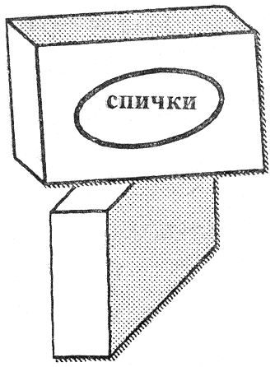
Призовое очко получает тот конкурсант, кто, сможет это сделать, или тот, кто своими попытками заработает симпатию зрителей.
Участник, набравший больше всех призовых очков, получает шуточный диплом или картонную медаль со званием «Настоящий мужчина». Кроме того, победителю можно вручить в подарок «джентльменский набор» (сувенирную бутылочку спиртного, шоколадку и т.п.).
5. Конкурс «Война полов»
Для того, чтобы не только мужчины, но и женщины имели возможность принять активное участие в празднике, проводится несколько конкурсов, в которых команды мужчин и женщин соревнуются друг с другом.

Скорость речи
Для конкурса вызываются представители от каждой команды. Им предлагается за 30 с произнести как можно большее количество любых слов. Команда, представитель которой произнесет больше слов, получает призовое очко.
Для конкурса необходимо назначить несколько контролеров, считающих произносимые слова.
Дальность броска
От каждой команды вызывается по одному представителю. Их задача — как можно дальше бросить игральную карту. Возможно, разрешить участникам несколько попыток. Для того, чтобы не путать брошенные карты, можно предложить одному из участников бросать красные масти, а другому — черные.
Команда, представитель которой забросит карту дальше (при нескольких попытках засчитывается лучший из бросков), получает призовое очко.
Перетанцуй
От каждой команды вызывается еще по одному представителю. Их задача — исполнить наиболее оригинальный и захватывающий танец. При этом темп музыки постоянно меняется.
Команда, представитель которой исполнит лучший танец, получает призовое очко.
Знания — сила
В этом конкурсе участвуют все игроки команд. Ведущий поочередно задает командам вопросы. При этом команде женщин задаются мужские вопросы, а команде мужчин — женские. Примеры вопросов приводятся в дополнительных материалах.
За каждый правильный ответ команда получает призовое очко.
Команда, набравшая большее количество очков, получает приз (торт или бутылку шампанского).
В завершение праздника можно провести еще несколько игр, номера которых приводятся в указателе развлечений.
Дополнительные материалы
Шуточный тест «Кто есть кто»
Примеры надписей:
- Интеллектуал.
- Казакова.
- Половой гигант.
- Идеальный муж.
- Тайный агент.
- Самый сильный.
- Экстрасенс.
- Маг и волшебник.
- Полководец.
- Повелитель.
- Эрудит.
- Самый темпераментный.
- Лучший боец.
- Самый ловкий.
- Профессионал в своем деле.
Конкурс «Знания—сила»
Примеры вопросов для женщин:
- Составной частью чего является карбюратор? (Мотора)
- По чему можно ударить «пыром»? (По мячу)
- Капот на автомобиле располагается спереди или сзади? (Спереди)
- Что такое буллит? (Пенальти в хоккее)
- В каком направлении при работе пилой прикладывается сила: к себе или от себя? (От себя)
- Братья Буре играют в футбол или в хоккей? (В хоккей)
- Где проходил чемпионат мира по футболу 2002 года? (В Японии)
- Продукция какой фирмы имеет эмблему в форме «галочки»? (Nike)
Примеры вопросов для мужчин:
- Зачем женщины капают на порванные колготки лак для ногтей? (Чтобы не пошла стрелка на порванных колготках.
- При вдевании нитки в иголку, что должно быть неподвижно: иголка или нитка? (Иголка)
- Что такое мелирование? (Окраска отдельных прядок волос)
- Для чего женщине может понадобиться ацетон? (Смыть старый лак с ногтей)
- Как называют небольшую сумочку, в которой хранятся предметы, необходимые для того, чтобы сделать макияж? (Косметичка)
- Кладут ли дрожжи в песочное тесто? (Нет)
- Нужно ли смывать краску с волос после их окрашивания? (Да)
- Для этого процесса могут использоваться воск, крем, механические устройства, лазерные приборы. Что это за процесс? (Депиляция).
Рекомендации
Все соревнования и конкурсы необходимо проводить так, чтобы не было недовольных и обиженных. Гораздо лучше признавать победу сразу за несколькими участниками и вручать призы как можно большему числу конкурсантов.

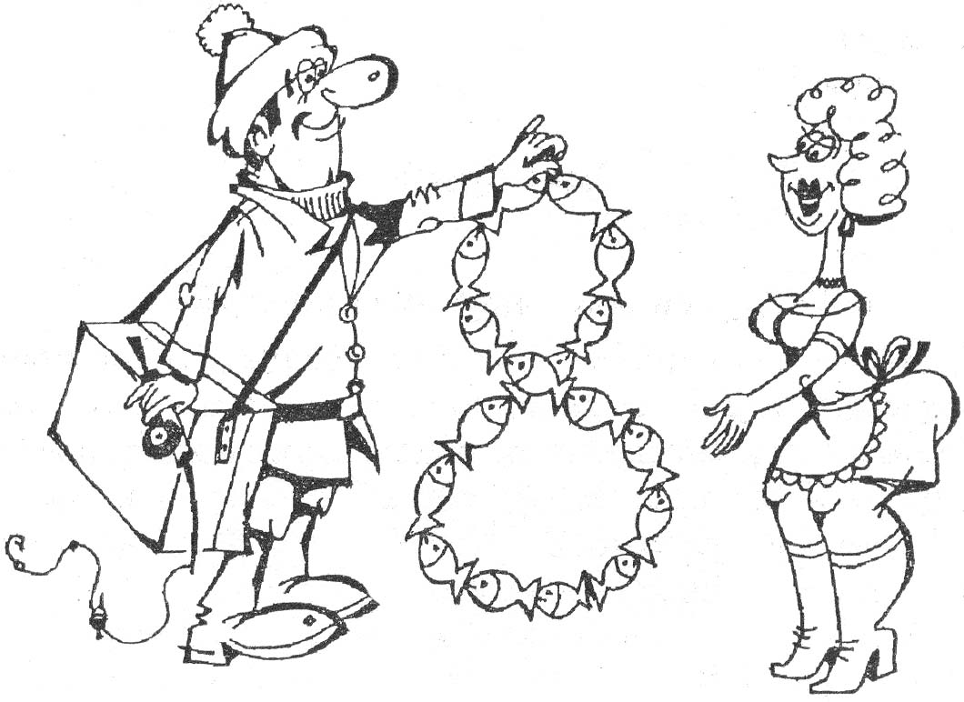

ЗА ПРЕКРАСНЫХ ДАМ… 8 МАРТА

Количество участников — 15—30 человек.
Продолжительность — 3—6 часов.

Материальное обеспечение
- Подарки для женщин.
- Угощение.
- Реквизит для конкурсов.
- Призы.
- Музыкальное сопровождение.

План мероприятия
- Поздравление, вручение подарков.
- Банкет.
- Конкурс-тест «Настоящие женщины».
- Конкурс необычных скульптур.
- Беспроигрышная лотерея для женщин.
- Игры.
- Танцы.
СЦЕНАРИЙ
1. Поздравление, вручение подарков
Праздник начинается с вручения подарков женщинам и поздравлений. Желательно, чтобы поздравление не было слишком затянутым и официальным. Лучше исполнить в стихотворной или песенной форме. Обязательно в поздравлении упомянуть о каждой женщине, сделать ей комплимент и произнести несколько особенных слов.
Сведения о том, как выбрать и вручить подарок, можно найти в гл. 5. Также на этом празднике нельзя обойтись без вручения цветов.

2. Банкет
После поздравлений и вручения подарков все участники садятся за стол. Желательно, чтобы в этот день участницы были избавлены как от приготовления угощения, так и от уборки стола после окончания банкета.
3. Конкурс-тест «Настоящие женщины»
В качестве праздничного развлечения можно предложить конкурс настоящих женщин. Конкурс будет смешнее и интереснее, если в нем примут участие несколько мужчин, нарядившихся женщинами. При этом наряд может быть достаточно условным (шляпа, фартук или бумажный веер, прикрывающий бороду), главное, чтобы участники этого представления попытались копировать женское поведение.
После появления мужчин (достаточно 2—3 человек), утверждающих, что они женщины, выбирается несколько участниц, и между ними проводятся различные конкурсы. Несмотря на избитость сюжета переодевания мужчины в женщину, эта затея будет пользоваться популярностью у публики.
Кто больше
Ведущий задает некоторую женскую тему (например, «цветы», «косметические фирмы», «элементы одежды», «украшения»). Задача участниц — называть в произвольном порядке слова, относящиеся к этой теме. Та участница, которая назовет последнее слово, получает призовое очко.
Женская логика
Ведущий называет несколько предметов. Участницы должны назвать предмет, лишний в этом списке, и объяснить свое решение. За каждый правильный ответ участница получает призовое очко. Примеры вопросов к конкурсу смотрите в дополнительных материалах.
Косметичка
Для конкурса необходим большой набор различных косметических средств. Все они раскладываются на столе. Ведущий дает каждой участнице задание, в соответствии с которым она должна выбрать правильный предмет из «косметички». Время на выбор предмета ограничено. За правильный ответ участница получает призовое очко.
Примеры предметов, содержащихся в «косметичке», и заданий к конкурсу смотрите в дополнительных материалах.
Нестандартные ситуации
Ведущий предлагает каждой участнице сложную ситуацию, из которой она должна найти оригинальный выход. Участницы, давшие наиболее интересные ответы, получают призовое очко.
Примеры ситуаций приводятся в дополнительных материалах.
Участница, набравшая больше всех очков, получает приз. При этом желательно разоблачить переодетых мужчин и заставить их выполнить штрафное задание (спеть песню, станцевать и т.п.).
4. Конкурс необычных скульптур
Этот конкурс предлагается мужчинам. Из воздушных шаров различного размера и формы они должны с помощью скотча вылепить женскую фигуру. Желательно, чтобы для этого конкурса мужчины разделились на команды по 2—3 человека.
Женщинам также можно предложить слепить скульптуру мужчины.
Часть воздушных шаров может быть уже надута, кроме того необходимо запастись достаточным количеством ненадутых шаров и нитками. Интересно использовать воздушные шары различных размеров и форм.
5. Беспроигрышная лотерея для женщин
При вручении подарков можно к каждому букету цветов или каждому подарку прикрепить номерок. В разгар праздника проводится беспроигрышная лотерея по этим номерам.
Для лотереи лучше заранее заготовить список соответствия номеров призам.
Призы для конкурса подготавливаются полезные в хозяйстве, но достаточно нелепые в качестве подарка. Примеры призов приводятся в дополнительных материалах.
6. Игры
Для того, чтобы присутствующие не скучали, время от времени беседа прерывается играми и развлечениями. Примеры игр, подходящих для праздника, смотрите в указателе игр и развлечений.
Кроме того, можно предложить следующую оригинальную игру.
Цветок
В игре участвуют пары (мужчина и женщина). Кроме того, необходимы бутылка (стеклянная или пластиковая) и цветок (настоящий или искусственный) для каждой пары.
Женщины зажимают бутылки под мышкой, а муж чины берут цветы в зубы. Задача каждой пары — без помощи рук как можно быстрее поставить цветок в бутылку.
Та пара, которая быстрее других справилась с заданием, получает приз.
7. Танцы
Завершить праздник лучше всего танцами.

Дополнительные материалы
Конкурс-тест «Настоящие женщины»
Женская логика. Примеры заданий «Что лишнее?»:
- Окраска волос хной, басмой, краской «Белла». (Окраска «Беллой», поскольку хна и басма натуральные краски)
- Ванильные сухари, панировочные сухари, сухари с изюмом. (Панировочные сухари, так как они не являются готовым к употреблению продуктом)
- Вискоза, хлопок, полиэстер. (Полиэстер, т.к. вискоза и хлопок — натуральный материал)
- Туалетная вода, лосьон, духи. (Лишний лосьон, поскольку он используется в гигиенических целях, а туалетная вода и духи — как парфюмерия)
- Наметка, машинная строчка, оверлог. (Наметка, так как она делается вручную, остальное — на швейной машине)
Косметичка
Примеры предметов:
- Лак для ногтей.
- Тени для век.
- Тушь для ресниц.
- Губная помада нейтрального цвета.
- Яркая губная помада.
- Карандаш для губ.
- Карандаш для глаз.
- Крем-контур для век.
- Жидкость для снятия лака.
- Щеточка для ресниц.
- Косметическое молочко.
- Тональный крем.
- Пудреница.
- Тоник для лица.
- Крем для ног.
Примеры заданий:
- Подвести глаза.
- Подкрасить губы для деловой встречи.
- Смыть макияж.
- Подкрасить брови.
- Подкрасить глаза (выбрать не менее двух предметов).
- Скрыть веснушки.
- Подготовить лицо к нанесению косметики.
- Накрасить ногти.
- Смыть лак с ногтей.
10. Разделить слипшиеся реснички.

Нестандартные ситуации
- Вы долго готовились к вечеринке, купили специально нарядное платье, чтобы произвести на всех впечатление. Однако, когда вы пришли, наряд хозяйки дома
оказался как две капли воды похож на ваш. Что же делать?
- Вы познакомились с необыкновенным мужчиной. Вам кажется, что он влюблен в вас и готов сделать предложение. Вы приходите поделиться этим с подругой и вдруг замечаете у нее на столе фотографию вашего возлюбленного. Вы в шоке — что же делать?
- Вы ждете приезда родителей мужа. Чтобы произвести впечатление, вы решили приготовить что-нибудь особенное. Однако у вас ничего не получается — суп вы пересаливаете, жаркое подгорает, а пирог похож на подошву. Вы не успеваете что-либо исправить, поскольку гости уже звонят в дверь. Что делать?
- Перед важным свиданием вы пошли в парикмахерскую. В результате ужасной ошибки вам покрасили волосы в зеленый цвет. До свидания остается один час. Что же делать?
- На деловой фуршет вы пришли в вязаном платье. Вы разговариваете с очень важным партнером и внезапно замечаете, что один из гостей зацепился пуговицей пиджака за нитку вашего платья, и чем дальше он отходит, тем больше распускается ваше платье. Важный разговор еще не закончен. Что же делать?
Беспроигрышная лотерея для женщин
Примеры призов:
- Вешалка для полотенца.
- Ложка.
- Крышка от банки.
- Прихватка.
- Кухонное полотенце.
- Пачка салфеток.
- Губка для мытья посуды.
- Ершик.
- Средство от насекомых.
- Специи.
- Пакеты для мусора.
- Хозяйственное мыло.

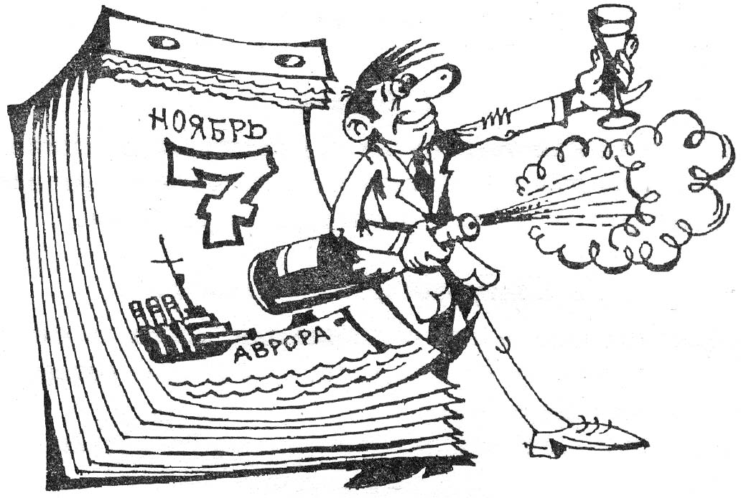

ЗАБУДЕМ О ПОЛИТИКЕ 7 НОЯБРЯ

Неполитический праздник по поводу предстоящих выходных дней.
Количество участников — 10—20 человек.
Продолжительность — 2—3 ч.
Материальное обеспечение
- Угощение.
- Реквизит для конкурсов.
- Призы.
План мероприятия
- Банкет.
- Конкурсы «День согласия».
- Аттракцион «Листопад».
- Игра «Согласен ли ты...».
- Конкурс политических анекдотов.

СЦЕНАРИЙ
1. Банкет
В зависимости от пожеланий участников предстоящие праздничные дни можно отметить символическим чаепитием или устроить более значительное застолье.
2. Конкурсы «День согласия»
Обыграв современное название праздника, можно провести конкурсы между парами, требующие согласованных действий партнеров.
При формировании пар не имеет значение пол участников.
Найти общее
Партнеры в каждой паре должны найти и записать, что у них общего. При этом желательно искать не очевидные ответы (общая работа, страна проживания и т.п.), а необычные совпадения (например, то, что у обоих партнеров есть родственники врачи, есть водительские права, каждый из них посещал Самару, у каждого по двое детей, их супруги родились в одном месяце и т.п.)
Та пара, которая найдет больше интересных совпадений, получает приз.
Сиамские близнецы
Одному из партнеров запрещается использовать правую руку, другому — левую. При этом они должны выполнять различные задания, помогая, друг другу.
Примеры заданий:
- Завязать бантик на веревочке.
- Вдеть нитку в иголку.
- Развернуть конфету.
- Вырезать из бумаги несложную фигурку.
Та пара, которая лучше других справляется с заданием — получает приз.
Окончание слова
Ведущий по очереди для каждой пары произносит начало слова. Партнеры хором должны закончить слово. Если партнеры называют одинаковое окончание — они получают призовое очко. Пара, набравшая наибольшее число очков после нескольких раундов, получает приз.
Пример: ведущий произносит «Само-». Если оба участника отвечают «-лёт», они выигрывают. А если один говорит «лет», а другой «-свал» — пара проигрывает раунд.
Поводырь
Участники распределяют роли. Один из партнеров становится «слепым», другой «поводырем». «Слепому» завязывают глаза. Его цель — выполнить несложное задание (например, налить чай) с помощью подсказок «поводыря ». Та пара, которая будет работать наиболее слаженно и эффективно, получает приз.
3. Аттракцион «Листопад»
Если у организаторов праздника есть возможность и время к нему подготовиться, можно предложить следующий аттракцион.
Стены помещения украшаются осенними листьями. Листья можно вырезать из бумаги, однако лучше использовать настоящие листья» прогладив их утюгом.
На обратной стороне листьев делаются короткие надписи (шутки, задания, пожелания — примеры надписей смотрите в дополнительных материалах). Участники по очереди находят и срывают листья и читают надписи, выполняя задания и получая призы.
4. Игра «Согласен ли ты...»
Если участники проявят в этой игре достаточную фантазию, она может получиться интересной и интригующей.
Каждый участник пишет на карточках некоторое задание. Карточки перемешиваются и раскладываются на столе надписью вниз. После этого участники по очереди подходят к столу. Ведущий указывает на карточку и спрашивает, согласен ли участник сделать это (участник не знает, о каком задании идет речь).
Если участник отвечает согласием, он выполняет задание. Если участник отказывается, ведущий указывает на другую карточку. В случае, когда участник, согласившись на задание, отказывается его выполнять после того, как узнал, о каком задании идет речь, он платит штраф или отдает фант.
Если участник выполняет задание, он получает приз.
Карточек с заданиями должно быть немного. После исполнения задания карточка возвращается на стол. Примеры заданий приводятся в дополнительных материалах.

5. Конкурс политических анекдотов
Завершить праздник лучше всего конкурсом анекдотов. Если среди участников не возникает серьезных политических споров, тогда анекдоты могут иметь некоторый политический оттенок.
Лучшим рассказчикам анекдотов вручаются призы.
Дополнительные материалы
Аттракцион «Листопад»
Надписи на листьях:
- В вине — мудрость, в пиве — сила, в воде — микробы.
- Модные туфли и жмут приятно.
- Если деньги не радуют, значит, они не ваши.
- Если с вами утром не разговаривает жена, значит, вечер удался.
- Сделаем плохо там, где нас нет.
- Если взял обязательство и не выполнил его – возьми другое.
- Если каждый день отдавать ужин врагу, можно приобрести друга.
- Красное вино полезно для здоровья. А здоровье нужно, чтобы пить водку.
- Хочется всего и сразу, а получаешь ничего и постепенно.
- В ногах правды нет, но нет ее и выше.
- Есть два способа командовать женщиной, но никто их не знает...
- Если будешь хорошо работать по 8 часов, тебя поощрят, и ты будешь работать по 10 часов.
- Хочешь жить в согласии — соглашайся!
- Друзья приходят и уходят, а враги накапливаются.
- Получи приз.
- Исполни веселую песню.
- Изобрази штурм Зимнего дворца.
- Выпей и закуси.
- Расскажи анекдот.
- Исполни танец падающего листа.
- Сделай всем подарок.
- Расскажи о своем любимом празднике.
- Рассмеши всех.

Игра «Согласен ли ты...».
Примеры заданий:
- Исполнить концертный номер (возможно конкретизировать, какой именно номер).
- Выпить литр воды (возможны и другие напитки в ином количестве).
- Поцеловать (любого или конкретного человека).
- Ответить на вопрос любого из участников.
- Выполнить задание любого из участников.
- Подражать звукам какого-либо животного.
- Изобразить какой-либо (определенный) предмет.
- Скорчить ужасную гримасу.
- Испортить себе прическу.
10.Нарисовать автопортрет.
Рекомендации
За столом необходимо ограничить разговоры о темь праздника, чтобы веселье не превратилось в напряженные дебаты. Также следует осторожно проводить конкурс анекдотов, чтобы не задеть чьи-либо политические убеждения.

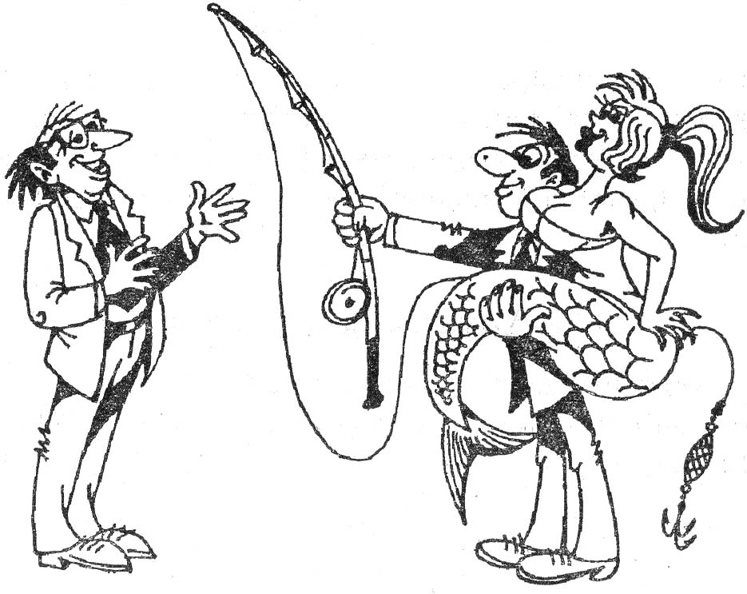

ПОДАРКИ И ПОЗДРАВЛЕНИЯ ПРИНИМАЮТСЯ... ДЕНЬ РОЖДЕНИЯ

Количество участников — 20—40 человек.
Продолжительность — 3—5 ч.
Материальное обеспечение
Подарок имениннику.
Угощение.
Реквизит для игр.
Призы.
Предметы для гадания «Волшебный мешок».
План мероприятия
- Поздравление, с пропущенными прилагательными.
- Поиск подарка.
- Банкет.
- Игра «Где именинный торт?».
- Игры и розыгрыши.
- Шуточное гадание «Волшебный мешок».

СЦЕНАРИЙ
1. Поздравление
Начать день рождения нужно с поздравления. Имениннику будет приятно, если специально для него сочинят стихотворение или песню. Однако уместно будет и обычное поздравление в прозе, главное, чтобы оно было искренним.
После серьезного поздравления можно предложить и такую забаву. На большой открытке пишется текст поздравления, при этом все прилагательные в нем пропускаются. Один из организаторов праздника просит именинника или всех присутствующих назвать несколько прилагательных. Называемые прилагательные вписываются в открытку в места пропусков (вписывать слова нужно ручкой другого цвета). После этого открытка вручается имениннику, который зачитывает вслух получившееся поздравление.
Для того, чтобы это развлечение действительно удалось, требуются оригинальный начальный текст и фантазия участников при придумывании прилагательных.
Пример шаблона поздравления приводится в дополнительных материалах. Для того, чтобы составить свой шаблон, напишите стандартное поздравление и вычеркните из него все эпитеты.
2. Поиск подарка
Подарок можно вручить сразу после поздравления. Однако, если именинник молод душой и имеет хорошее чувство юмора, можно придумать более оригинальный способ дарения.
Например, подарок можно обернуть бумагой и предложить имениннику угадать, что это такое.
Еще один вариант — спрятать подарок в помещении, где проходит праздник, а путь к нему описать на листках бумаги, также спрятанных в комнате. Именинник получает первый листок и из него узнает о местонахождении следующей записки. Последняя записка приводит его к подарку.
Также можно предложить имениннику выполнить несколько шуточных заданий, чтобы проверить, можно ли подарить ему этот подарок. В этом случае подарок действительно должен быть дорогим и нужным имениннику.
3. Банкет
После получения подарка все присутствующие могут сесть за праздничный стол. При этом необходимо помнить о поводе застолья и стараться, чтобы именинник все время чувствовал, что он в центре внимания.
4. Игра «Где именинный торт?»
По окончании застолья можно провести такое развлечение для всех гостей. При открытии коробки с тортом гости вместо торта обнаруживают записку.
Текст записки может быть примерно следующим:

«Если торт поесть хотите —
На чайнворд скорей глядите.
Отгадайте все загадки
И впишите по порядку.
Из всех клеток со звездой
Буквы вы расставьте
И фразу составьте.
Так найдете тортик свой.
Подпись: Домовой».

После этого участники, как написано в записке, должны разгадать чайнворд, выписать буквы из клеток, в которых нарисована звезда, и составить из этих букв фразу, обозначающую место, где спрятан торт. Если большая часть гостей равнодушна к торту или он не предполагается в меню праздника, можно спрятать бутылку с шампанским (заменив ее пустой бутылкой с запиской) или другое важное блюдо.
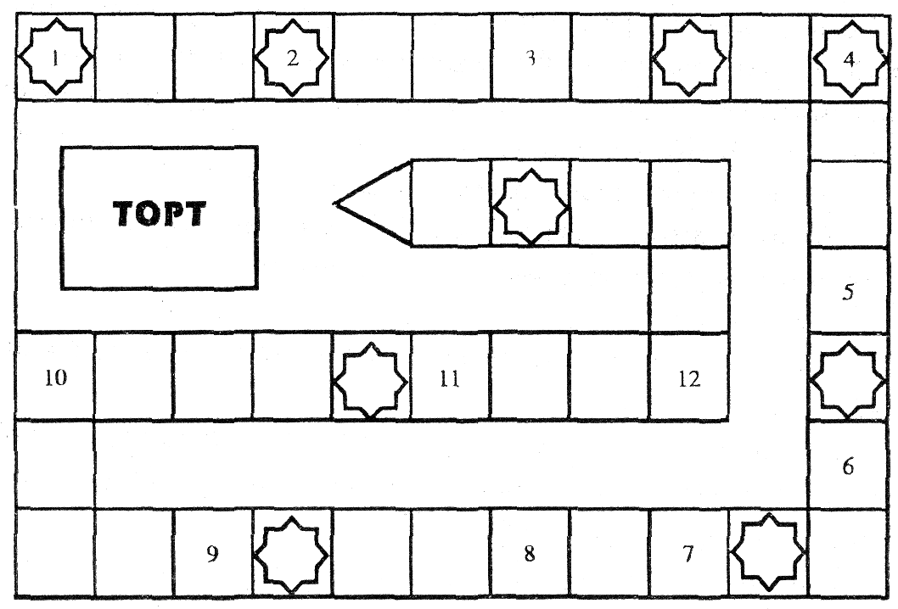

Вопросы: 1. Предел роста мухи. 2. Как бы высоко вы ни залетели, оно всегда будет сверху. 3. Родственник яичницы. 4. Пирожное-переросток. 5. Путешественник по электрической сети. 6. Слепой землекоп. 7. Емкость для варки варенья. 8. Просьба сделать что-либо, высказанная заранее. 9. Полосатая лошадь. 10. Юбочка у лампы. 11. Немой подводный житель. 12. Жаркий континент.
Ответы: 1. Слон. 2. Небо. 3. Омлет. 4. Торт. 5. Ток. 6. Крот. 7. Таз. 8. Заказ. 9. Зебра. 10. Абажур. 11. Рыба. 12. Африка.
Из букв, находящихся в клетках, немеченых звездочкой, составляется фраза «стол у окна» (место, где нужно спрятать торт).
5. Игры и розыгрыши
В качестве дополнительных развлечений можно предложить разнообразные игры.
На первый день рождения
Первый участник говорит: «На первый день рождения мне подарили...» и называет любой предмет. Второй участник должен повторить то, что сказал первый, и сообщить:
«На второй день рождения мне подарили ...», назвав любой другой предмет. Так каждый следующий участник перечисляет сообщения других игроков и называет новый подарок. Тот участник, который ошибается, — выбывает. Выигрывает участник, оставшийся в игре.
Интерес игры во многом зависит от оригинальности названий подарков, придуманных участниками.
Пример игры:
1-й игрок: «На первый день рождения мне подарили пачку памперсов».
2-й игрок: «На первый день рождения мне подарили пачку памперсов. На второй день рождения мне подарили игрушечную машину».
3-й игрок: «На первый день рождения мне подарили пачку памперсов. На второй день рождения мне подарили игрушечную машину. На третий день рождения мне подарили фломастеры».
4-й игрок: «На первый день рождения мне подарили пачку памперсов. На второй день рождения мне подарили игрушечную машину. На третий день рождения мне подарили фломастеры. На четвертый день рождения мне подарили барабан».и т.д.
Ваш подарок
Участники делятся на две команды. Игроки команд по очереди показывают пантомимой команде соперников какой-нибудь предмет — «подарок». Если игроки второй команды догадаются, что это за предмет, они получают призовое очко.
После того, как все участники одной команды представят свои подарки, команды меняются ролями.
Выигрывает команда, набравшая больше очков.
В указателе развлечений приводятся номера других игр, подходящих для данного праздника.
6. Шуточное гадание «Волшебный мешок»
В завершение праздника можно предложить всем участникам шуточное гадание, позволяющее предположить, каким будет их собственный день рождения. Именинник также может участвовать в этом развлечении, гадая на следующий свой праздник.
Для гадания в мешок или непрозрачный целлофановый пакет складываются различные предметы. Участники по очереди, не глядя, вытаскивают любой предмет. Каждый предмет имеет определенное значение. Примеры предметов и их значений приводятся в дополнительных материалах.
Полученные предметы участники забирают в качестве подарков.
Дополнительные материалы
Поздравление
Шаблон для игры с прилагательными.
«Наш ... и ... Петр Алексеевич (здесь необходимо вписать имя именинника). Поздравляем вас с этим ... праздником. Желаем успехов в вашей ... работе и в ... жизни. Пусть все ваши ... начинания имеют ... финал. С уважением и ... пожеланиями, ваши ... сослуживцы».
Шуточное гадание «Волшебный мешок»
Примеры предметов и их значений:
- Сувенирная или шоколадная бутылочка со спиртным. На дне рождении будет большая пьянка.
- Маленькая шоколадка или конфета. На дне рождении будет необыкновенно вкусное угощение.
- Жевательная резинка. Праздник будет очень-очень долгим.
- Хлопушка. На празднике будет много шумного веселья.
- Коробок спичек. День рождения будет полон ярких моментов и зажигательных развлечений.
Рекомендации
Если для получения подарка имениннику придется приложить некоторые усилия, чтобы найти его, необходимо, чтобы этот подарок действительно доставил радость и не разочаровал виновника торжества. Поэтому в таких случаях подарок нужно подбирать наиболее тщательно, учитывая пожелания именинника, его увлечения. Подробнее о подарках смотрите в гл. 5.
Независимо от проводимых развлечений необходимо сделать этот праздник таким, чтобы именинник почувствовал, что это его праздник. При подготовке сценария необходимо узнать мнение именинника и его пожелания. Вместе с тем некоторые моменты праздника должны стать приятными сюрпризами для виновника торжества.

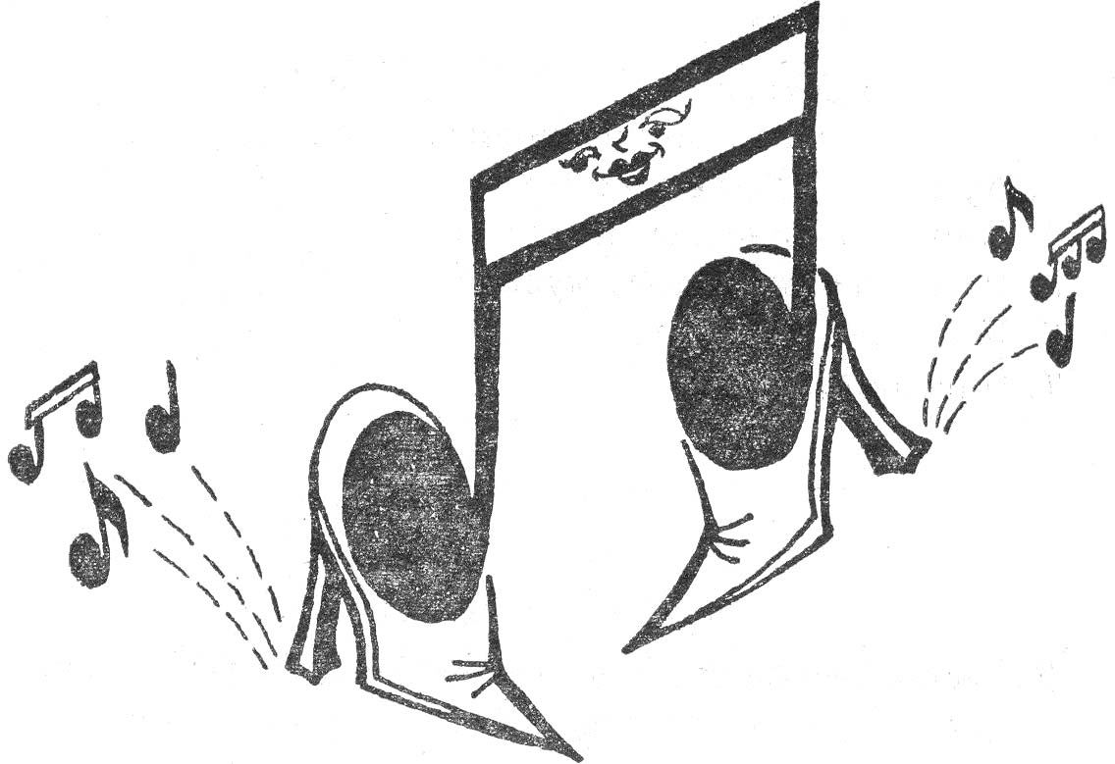

РАЗ, ДВА, ТУФЛИ НАДЕНЬ-КА... ТАНЦЕВАЛЬНЫЙ ВЕЧЕР
(Сценарий)
Вечер танцев и отдыха для большого коллектива. Этот сценарий возможно использовать при проведении праздников в банкетном зале фирмы или арендованном ночном клубе.
Количество участников — 50—100 человек.
Продолжительность — 4—7 ч.

Материальное обеспечение
- Угощение (возможно ограничиться бутербродами, фруктами и различными напитками, организовав стол в форме фуршета).
- Призы.
- Музыкальное сопровождение.
- Реквизит для конкурсов.
План мероприятия
- Начало вечера.
- Конкурс на лучшую танцевальную пару.
- Аукцион «Кот в мешке».
- Танцевальные развлечения.
- Развлечения «Стоп, музыка».
- Конкурсы «На грани».
- Награждения.

1. Начало вечера
В начале вечера необходимо предложить развлечения, которые объединят пришедших на праздник и создадут соответствующее настроение.
Можно провести, например, такую игру:
У всех у нас есть уши
Игроки становятся в круг. Ведущий говорит: «У всех у нас есть руки». После этого каждый участник берет своего соседа справа за левую руку, и с криками «У всех у нас есть руки» игроки двигаются по кругу, пока не сделают полный оборот. После этого ведущий говорит: «У всех у нас есть шеи», и игра повторяется, только теперь участники держат своего правого соседа за шею. Далее ведущий перечисляет различные части тела, и игроки передвигаются по кругу, придерживая за названную часть своего соседа справа и крича или напевая: «У всех у нас есть ...»
Перечисляемые части тела зависят от фантазии ведущего и степени раскованности игроков. Например, могут перечисляться следующие части тела: руки (отдельно правая и левая), талия, шея, плечо, уши (отдельно правое и левое), локти, волосы, нос, грудь.
2. Конкурс на лучшую танцевальную пару
После того, как публика разогреется, можно объявить конкурс на лучшую танцевальную пару.
Шарик
Игроки танцуют в парах к ноге партнерши привязан воздушный шарик. Цель партнера — уберечь шарик своей партнерши и проткнуть чужие шарики. При этом пары должны продолжать танцевать. Последняя пара, сохранившая шарик, объявляется победившей и получает приз.
Во время игры можно предъявить дополнительное требование к участникам — их танец должен соответствовать звучащей музыке. При этом музыка все время меняется.
Танцы на льдине
Каждой паре участников выдается газета. Они должны танцевать так, чтобы ни один из партнеров не наступил на пол вне газеты. По каждому сигналу ведущего газета складывается пополам и танец продолжается. Музыка все время меняется. Если кто-либо из партнеров сошел с газеты во время танца — пара выбывает из конкурса. Последняя оставшаяся в игре пара получает приз.
Оригинальность
Участники в парах танцуют под музыку. При этом музыка постоянно меняется. Зрители оценивают танцующих и отбирают лучшие пары, которым присуждается победа в конкурсе.
3. Аукцион «Кот в мешке»
В перерыве между танцами можно провести аукцион «втемную». Ведущий показывает участникам лоты, завернутые в упаковочную бумагу, чтобы было непонятно, что там внутри. Для того, чтобы раззадорить публику, ведущий в шуточной форме сообщает назначение данного предмета.
В аукционе используются настоящие деньги, при этом начальная цена всех лотов достаточно низкая. Участник, предложивший наибольшую цену за предмет, выкупает его.
Перед вручением новому владельцу предмет разворачивают, чтобы удовлетворить любопытство публики.
Желательно чередовать смешные и ценные лоты, что бы повысить азарт публики. Примеры лотов и заявок к ним приводятся в дополнительных материалах

4. Танцевальные развлечения
Для разнообразия можно время от времени вносить в обычные танцы следующие игровые элементы:
Змейка
Участники берутся за руки и приставными шагами двигаются по залу. Когда к змейке присоединится достаточно большое число участников, «голова змейки» (первый человек, стоящий в цепочке) начинает закручивать цепочку по спирали. В результате змейка оказывается свернутой кольцами, начало змейки — в самой середине колец, откуда, не расцепив цепочку, невозможно выбраться. Игра заканчивается веселым распутыванием колец.
Коробки
К поясу участников привязывается нитка, на которую крепится спичечный коробок.
Все участники танцуют под быструю музыку, одновременно стараясь наступить на коробки соперникам и защитить свой коробок. Тот участник, у которого обрывается нитка с коробком, выбывает из игры.
Участники, сохранившие свои коробки к окончанию танца, объявляются победителями.
Естественный отбор
Участники становятся в круг и танцуют. Во время танца они передают друг другу предмет (апельсин или небольшой воздушный шарик). Внезапно музыка прерывается, и тот, у кого остался в руках предмет, выбывает из круга. Затем музыка играет вновь, и танец продолжается. Последний оставшийся в кругу участник получает приз.
Желательно вовлечь в эту игру всех присутствующих. Вначале музыкальные паузы достаточно большие, затем промежутки между выключением музыки уменьшаются.

Паровозик
Участники становятся друг за другом паровозиком и «ездят» по залу между другими танцующими. «Паровозик» начинают двое-трое участников, постепенно к ним добавляются другие танцующие.

«Делай, как я»
Участники становятся в круг. Танцующие по очереди показывают различные движения, которые повторяют другие участники, стоящие в кругу.
«Выйди в круг»
Участники танцуют в кругу. Один из участников выходит в центр круга и начинает танцевать. Через некоторое время он вытягивает в центр круга еще одного участника, а сам занимает его место.
5. Развлечения «Стоп, музыка»
Для того чтобы участники имели возможность отдохнуть от танцев и громкой музыки, время от времени устраиваются небольшие перерывы, которые можно заполнить различными играми и развлечениями.
Номера игр, подходящих для данного праздника, смотрите в указателе развлечений.
6. Конкурсы «На грани»
Ближе к окончанию вечера можно предложить публике несколько более пикантных развлечений. Однако при их организации и выборе участников необходимо контролировать ситуацию, чтобы подобные развлечения не вызвали негативных эмоций у некоторых гостей (особенно жертв этих игр). Кроме того, в подобных играх соревнование должно вестись за достаточно интересный и значительный приз.
Лишняя одежда
На сцену вызываются несколько наиболее смелых желающих. Перед каждым из конкурсантов ставится стул. Ведущий предлагает конкурсантам под музыку, всем одно временно, снять любую часть одежды (или выкладывать некоторый предмет из кармана). Участник, который по какой-либо причине не может ничего с себя снять, выбывает из конкурса. Последний оставшийся в игре получает приз.
Фетишизм
Ведущий вызывает пять—семь желающих. Они получают задание принести ведущему несколько предметов. Тот из конкурсантов, кто раньше других справится с заданием, получает приз.
Придать эротический оттенок этой веселой детской игре может особый состав списка предметов. Например, в этом списке могут содержаться любая одежда, просьба принести предмет, начинающийся на определенную букву, украшения и косметика. Задача участников не только найти эти предметы, но и уговорить хозяина нужного им ботинка, рубашки или сотового телефона на время расстаться с ними.
Мужской конкурс
В этом конкурсе участвуют только мужчины. Каждый из них получает бутылку, наполненную водой, и стакан. Задача конкурсантов — зажав бутылку между ног, без помощи рук наполнить стакан, стоящий на полу. Тот, кто быстрее и аккуратнее других справится с этим заданием, получает приз.
Бомбардировщики
Для игры необходимы две-три стеклянные банки и металлические деньги (желательно заготовить мелочь заранее, не надеясь на то, что участники найдут ее сами).
Желающие принять участие в конкурсе делятся на две-три команды. Каждая команда получает стеклянную банку и одинаковое число монет (не менее трех на каждого участника).
Ведущий отмечает линию старта, на расстоянии 5 м от которой ставятся банки. Задача участников — зажать монетку между бедрами, пройти до своей банки и без помощи рук опустить монетку в банку. Команда, которая забросила в банку больше всех монет, получает приз.
7. Награждения
Завершить вечер лучше всего награждением участников в различных номинациях, например таких:
- Самый неутомимый танцор.
- Самый быстрый танцор.
- Самое оригинальное танцевальное движение.
- Самый пластичный танец.
- Самый зажигательный танец.
- Лучшая танцевальная техника.
- Самый находчивый танцор.
- Самый изобретательный танцор.
Дополнительные материалы
Аукцион «Кот в мешке»
Примеры лотов и заявок:
- Без нее нам будет не в радость любое застолье. (Соль)
- Нечто липкое. (Конфета «чупа-чупс» или леденец, упакованный в большую коробку)
- Маленькое, которое может стать большим. (Воздушный шарик)
- Предмет, необходимый для делового человека. (Блокнот)
- Предмет для тех, кто хочет оставить свой след. (Набор цветных мелков)
- Холодное, зеленое, длинное... (Бутылка шампанского)
- Неотъемлемый атрибут цивилизованной жизни. (Рулон туалетной бумаги)
- Недолгая радость. (Коробка шоколадных конфет)
- Тренажер для тех, кто хочет научиться делать хорошую мину при плохой игре. (Лимон)
- Подарок из Африки. (Ананас или кокос)
Рекомендации
При проведении вечера необходимо помнить, что многие люди пришли сюда потанцевать. Поэтому не надо пресыщать вечер различными конкурсами и играми, достаточно будет выбрать 3—5 развлечений из предложенного списка.
Лучше всего предлагать игру в периоды спада энтузиазма танцующих, когда некоторые участники начинают скучать или устают от танцев.



САБАНТУЙ. ПРАЗДНИЧНЫЙ БАНКЕТ
(Сценарий)

Праздник-экспромт для любого повода: выдачи премии, годовщины важного события или просто хорошего настроения и желания развеяться после тяжелого дня. Праздник организуется совместными силами всех участников и практически не требует предварительных приготовлений.
Количество участников — 10—20 человек.
Продолжительность — 2—4 ч.

Материальное обеспечение
- Угощение.
- Реквизит для игр.
- Призы.
План мероприятия
- Конкурс тостов.
- Застольные игры.
- Игра «Крокодил».
- Конкурс «Нестандартные ситуации».
- Игры.
- Конкурс короткого анекдота.
- Песни.
1. Конкурс тостов
Лучшее начало для застолья — объявление конкурса тостов. Тосты могут сочиняться на заданную (близкую к поводу праздника) или вольную тему по вдохновению того, кто тост произносит. Оценивать тосты и выбирать лучшие могут как все присутствующие, так и специально отобранное жюри. В конце праздника автор лучшего тоста получает приз.
В дополнительных материалах приводятся примеры тостов.
2. Застольные игры
В периоды затишья общей беседы можно проводить короткие застольные игры.
В тарелке
Игра проводится во время еды. Водящий называет любую букву. Цель остальных участников — раньше других назвать предмет на эту букву, содержащийся в настоящий момент у них в тарелке. Кто назовет предмет первым, становится новым водящим. Водящий, сказавший букву, на которую никто из игроков не смог придумать слово, получает приз.
Нужно запретить называть водящему всегда выигрышные буквы (ё, й, ъ, ь, ы).
Конфетка
Участники сидят за столом. Среди них выбирается водящий. Игроки передают друг другу под столом конфету. Задача водящего — поймать кого-нибудь из игроков на передаче конфеты. Тот, кого поймали, становится новым водящим.
Другие игры для этого праздника приводятся в указателе развлечений. Особенно подойдут различные песенные развлечения и конкурсы.
3. Игра «Крокодил»
Для тех, кто устал сидеть за столом, можно предложить более активную игру.
Крокодил
Игроки делятся на две команды. Первая команда выбирает какое-нибудь понятие и показывает его пантомимой, без помощи слов и звуков. Вторая команды пытается с трех попыток угадать, какое понятие показывается. Затем команды меняются ролями. Игра ведется на интерес, но возможно считать очки за угаданные слова.
Возможно загадывать:
- отдельные слова,
- фразы из известных песен и стихов,
- пословицы и поговорки,
- крылатые выражения,
- сказки,
- имена известных (реальных или выдуманных) людей.
Показывать понятие может как один, так и несколько человек.
4. Конкурс «Нестандартные ситуации»
Для желающих потренироваться самому и продемонстрировать другим свою фантазию, находчивость и чувство юмора можно провести такой конкурс.
Ведущий предлагает участникам различные нестандартные ситуации, из которых они пытаются найти удачный выход. По ответам конкурсантов зрители выбирают победителей.
Примеры нестандартных ситуаций приводятся в дополнительных материалах.

5. Игры
Если возникнет необходимость в других играх, их можно найти в указателе развлечений. Однако постарайтесь не вызвать у гостей чувство пресыщенности разнообразием развлечений.

6. Конкурс короткого анекдота
Если основная часть праздника проходит за столом, для оживления общения объявите конкурс анекдотов. Чтобы оградить участников от длинных и утомительных развлечений, введите ограничение на размер анекдота. Можно выбрать более узкую тематику анекдотов.
Примеры анекдотов приводятся в дополнительных материалах.
7. Песни
Лучшее завершение праздника — застольные песни.
Дополнительные материалы
Конкурс тостов
Примеры тостов:
* * *
Если мужчина настойчив, он обязательно добьется того, чего хочет женщина.

* * *
Так выпьем же за то, чтобы стремление мужчин и желание женщин всегда совпадали! За прочный и гармоничный союз двух сердец!

* * *
Есть любовь студенческая: когда есть — с кем, есть -чем, но нет — где...
Есть любовь одинокая: когда есть — где, есть — чем, но нет — с кем...
Есть любовь несчастная: когда есть — где, есть — с кем, но нет — чем...
Есть любовь философская: когда есть — где, есть — с кем, есть — чем, но — зачем?
Так выпьем же за ту любовь, которую каждый из нас заслуживает!

* * *
- Дорогая, если бы я внезапно разорился, ты бы продолжала меня любить?
- Конечно, дорогой, но мне бы тебя очень недоставало.
Выпьем же за женскую любовь!

* * *
В саду гуляла красивая девица. Мимо проходил юноша. Он увидел ее и смело сказал:
- Сейчас я приду к тебе.
- Ах ты, бессовестный, - закричала сердито красотка. - Да как же ты здесь, у всех на виду, посмеешь прийти ко мне! Разве ты не знаешь, что с северной стороны сада можно пройти незамеченным?
За строгость и целомудрие наших прекрасных подруг.

* * *
Стоящие у окна муж и жена ведут между собой такой разговор:
- Видишь, какой муж заботливый у кого-то — даже белье с веревки снимает, — сказала жена.
- Заботливый-то заботливый, а белье, между прочим, он снимает наше, — ответил муж.
Так выпьем же за внимательных мужей!

* * *
Выпьем за тех мужчин, которые могут постоять за себя и полежать за других!

* * *

Выпьем за честных и скромных людей! Тем более, что нас осталось так мало...

* * *

В джунглях жила стая волков. Вожак стаи был очень старый. И когда стае пришлось идти на охоту, вожак сказал, что не в состоянии вести стаю. Из стаи вышел молодой, крепкий волк, подошел к вожаку и попросил, чтобы тот разрешил вести стаю ему. Старый волк согласился, и стая отправилась на поиски пропитания. Через сутки стая пришла с охоты с добычей. Молодой волк рассказал вожаку, что они напали на семерых охотников и без труда задрали их.
Пришло время стае снова идти на охоту, и повел ее молодой волк. Стаи долго не было. И вот старый волк увидел молодого волка, залитого кровью. Он рассказал вожаку, что стая напала на троих человек, и в живых остался только он один.
Старый волк удивленно спросил:
- Но ведь в первую охоту стая задрала семерых вооруженных охотников и все вернулись целыми и с добычей?
На это молодой волк ответил:
- Тогда было просто семь охотников, а в этот раз были три лучших друга.
Так выпьем же за дружбу!

* * *

Если человек пьет один, значит, ему плохо. Если пьет с друзьями, значит, ему хорошо.
За друзей, с которыми приятно пить!
Плывет по реке черепаха, на спине у нее сидит змея. Змея думает: «Укушу — сбросит!» Черепаха думает: «Сброшу — укусит!» Так выпьем же за верную женскую дружбу!

* * *

Выпьем за поцелуй, который придумал мужчина, чтобы закрыть рот женщине.

* * *

Давайте поднимем бокалы за то, чтобы у наших детей были богатые родители! А у наших родителей — богатые дети!

* * *

Вечером девушка шла по улице и услышала за собой шаги. Оглянувшись, она увидела красивого парня. Когда она оглянулась во второй раз — он продолжал идти за ней. Девушка решила с ним познакомиться. Оглянулась в третий раз, а его уже не было... Так выпьем же за то, чтобы водопроводчики вовремя закрывали канализационные люки!
* * *

Довольный барашек прибежал к овце:
- Мама, пастух сказал, что я гожусь на шашлык!
- Чему же ты радуешься, глупый?
- Все-таки приятно, что я на что-то гожусь! Давайте выпьем за то, чтобы и мы хоть на что-то годились!
* * *

Шакал пришел ко льву и сказал:
- Давай подеремся!
Лев на него и внимания не обратил. Тогда шакал пригрозил:
- Я сейчас пойду и всем расскажу, что лев меня ужасно испугался.
Поморщился царь зверей.
- Пусть меня осудят обитатели пустыни за трусость – это все же приятнее, чем они будут презирать меня за драку с шакалом.
Этот тост посвящаю тому, чтобы не унижаться перед теми, кто нас недостоин.
* * *

Так выпьем же за то, что в каждой женщине должно быть маленьким, темным и сморщенным — за изюминку!
* * *

Выпьем за то, чтобы все у нас было и ничего нам за это не было.

Конкурс «Нестандартные ситуации»
Примеры ситуаций:
* * *

Вы просыпаетесь утром без одежды в незнакомой квартире.
* * *

Известная анекдотичная ситуация — вы в постели с любовницей, а в дверь звонит муж.

* * *

Вы шли поздно вечером домой и случайно упали в канализационный люк.

* * *

При приеме на престижную работу вы значительно преувеличили свое знание французского языка. На работу вас приняли, но через несколько месяцев вы получили задание провести очень важные переговоры с поставщиком из Парижа.
На вокзале незнакомая женщина попросила вас присмотреть за ее багажом. Вы немного отвлеклись, и в это время ее сумку украли.

Конкурс короткого анекдота
Примеры анекдотов:
* * *

- Я во втором составе, спектакль через неделю, а там ОН! Проводит по волосам, а там ОНИ!
* * *

Согласно данным судебной статистики, еще ни одна жена не застрелила мужа в тот момент, когда он мыл посуду.
* * *

- Выйдешь за меня замуж?
- А может, мне еще что-нибудь за тебя сделать?

* * *
- Последний раз предупреждаю: не буди во мне зверя!
- Ой-ой-ой, не боюсь я твоего хомячка!
* * *

В отделе кадров:
- У вас есть рекомендации с прежнего места работы?
- Да, мне там порекомендовали поискать другую работу.
* * *

- Ты что, опять мое вечернее платье спрятал?
- Я?! Ничего подобного!
- Да? А ну-ка разожми кулак.
* * *

Почтальон не решается войти во двор, видя огромного дога. Хозяйка кричит:
- Не бойтесь, он кастрированный!
- Да я, собственно, думал, что он покусать может...
* * *

- «Делми», наши мальчики собрались на рыбалку. Что мы им приготовим?
- Папа, папа, мама опять с маргарином разговаривает.
* * *

Я никогда не мог привести домой женщину. Сначала из-за родителей, потом из-за жены.
* * *

- Какая разница между сексом и игрой в солдатиков?
- Не знаю.
- Вот и продолжай играть в своих солдатиков.
* * *

В городе Н. прошел месячник по борьбе с алкоголем. В упорной борьбе победу одержал алкоголь.
* * *

- Можно ли зайти к вам вечерком, сударыня?
- Сделайте честь, сударь.
- Если честно, у меня прямо противоположные намерения.

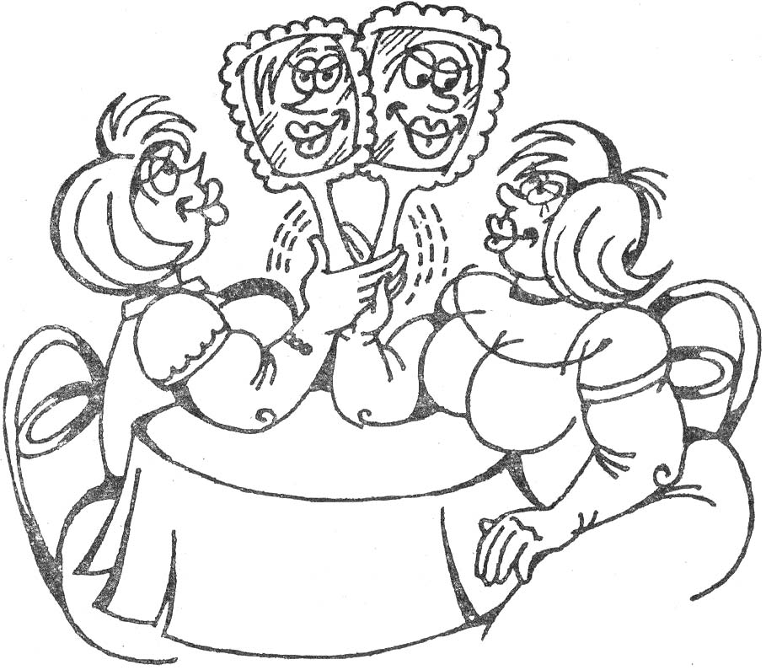

МЕЖДУ НАМИ, ДЕВОЧКАМИ... ДЕВИЧНИК
(Сценарий)
Во многих коллективах мужчин значительно меньше, чем женщин. А бывает, что их и вовсе нет. Данный сценарий поможет женщинам, оказавшимся в такой печальной ситуации.
Количество участниц — 6—15 человек.
Продолжительность — 3—5 ч.

Материальное обеспечение
- Угощение.
- Реквизит для конкурсов и гаданий.
План мероприятия
- Приготовление угощения.
- Застолье.
- «Мужские конкурсы» для женщин.
- Гадания и тесты.
- Песни.

1. Приготовление угощения
Началом праздника можно считать приготовления к застолью. Сервировка стола, совместное создание салатов и бутербродов может стать веселым развлечением, если отнестись к ним с фантазией.
Во время приготовления угощения можно обменяться различными кулинарными секретами, устроить конкурс на самый вкусный бутерброд или посоревноваться в красивом оформлении блюд.
2.Застолье
В зависимости от пожелания и возможностей участниц праздника и продолжительности мероприятия к столу можно приготовить чай со сладостями или что-нибудь более серьезное.

3. «Мужские конкурсы» для женщин
В женском коллективе будут пользоваться популярностью смешные конкурсы, позволяющие участницам самоутвердится и доказать свою независимость от мужчин.
Армрестлинг
Участницы разбиваются по парам и соревнуются в борьбе на руках. Победительницы в каждой паре соревнуются между собой до определения победительницы конкурса, которая получает приз.
Чтение газеты
Каждая участница получает по газетной странице. Желательно, чтобы газетные тексты у всех участниц были одинаковыми. (Для этого не обязательно покупать большое число одинаковых газет, достаточно воспользоваться ксероксом.)
Задача участниц - за одну минуту найти и подчеркнуть встречающееся на странице слово «он» (возможно выбрать и другое слово, главное, чтобы оно неоднократно встречалось в тексте).
Та участница, которая подчеркнет наибольшее число слов, объявляется победительницей и получает приз.
Автомобиль
Участницы по очереди называют элементы, входящие в состав автомобиля. Та участница, которая затрудняется сказать слово в свой ход, выбывает из игры. Последняя оставшаяся в игре участница получает приз.
4. Гадания и тесты
В качестве развлечения на празднике можно предложить провести гадания или психологические тесты, которые наверняка понравятся всем участницам.
Разнообразные виды таких развлечений вы найдете в гл. 7.
Также можно предложить шуточное гадание, которое развеселит участниц.

Волшебное число
Каждой из участниц предлагается назвать число от 1 до 25. Желательно, чтобы числа у всех участниц были разными. Для гадания на листках заранее пишутся вопросы и по 25 ответов к каждому из их. После того, как все участницы назвали свои цифры, для каждой из них зачитываются вопросы и ответ на вопрос, расположенный под тем же номером, что выбрала участница.
Примеры вопросов приводятся в дополнительных материалах. Разумеется, вы можете придумать подобные вопросы и ответы к ним самостоятельно. При этом необходимо учесть круг интересов участниц.
5. Песни
Если среди участниц есть любительницы застольных песен, это занятие станет удачным завершением праздника.
Можно провести игры, номера которых приводятся в указателе развлечений.

Дополнительные материалы
Гадание «Волшебное число»
Примеры вопросов: Какой у вас характер?
- Стойкий.
- Составленный из многочисленных противоречий.
- Идеальный.
- Недостатки вас не портят.
- Все завидуют вашему мужу.
- Все сочувствуют вашему мужу.
- Окружающие в восторге от вас.
- Уживчивый.
- Капризный.
- Вы слишком порядочны.
- Вы просто ангел!
- Ваша терпеливость поражает.
- Вы — сама доброта.
- Вы — яркая индивидуальность.
- Хороший и жизнь у вас хорошая.
- Вас любят дети.
- Мужчине трудно вас не заметить.
- Если бы все были, как вы...
- Вы почти ребенок.
- Наивность вас украшает.
- Вы обворожительны.
- Вы обольстительны.
- Вы слишком доверчивы.
- Вы успешно боретесь со своими недостатками.
- Вы предприимчивы.
Какой предмет наиболее точно подходит к вашему имиджу?
- Лук амазонки.
- Гоночная машина.
- Мужской галстук.
- Сковородка.
- Бикини.
- Красный шарф.
- Змея.
- Плюшевый медвежонок.
- Велосипед.
- Толстая книга.
- Шоколад.
- Белая лилия.
- Красная роза.
- Яблоко.
- Калькулятор.
- Рукоделие.
- Утюг.
- Плеер.
- Кинжал.
- Солнцезащитные очки.
- Сумочка из кожи крокодила.
- Томик стихов.
- Краски и мольберт.
- Носовой платок.
- Испанские кастаньеты.
О чем вы мечтаете?
- О прекрасном принце.
- О трехкомнатной квартире.
- О морском круизе.
- О новом платье.
- Об отдыхе.
- Об интересной работе.
- О новом муже.
- О детях.
- О семейном уюте.
- О романтическом вечере.
- О собственном автомобиле.
- О материальном благополучии.
- О любви.
- О сексе.
- О новых знакомствах.
- О приключениях.
- О другой стране.
- О новом холодильнике.
- О собственном салоне красоты.
- О новом любовнике.
- О возвращении старого любовника.
- О домашнем животном.
- О новой должности.
- О карьерном росте.
- О продолжении образования.
Рекомендации
Если планируемая продолжительность праздника 2— 3 ч, нет сильной необходимости в развлечениях, поскольку участницам будет достаточно взаимного общения и одной - двух игр. Однако, если такие посиделки проводятся достаточно часто, хорошо иметь в запасе несколько оригинальных развлечений. Важно только, чтобы эти развлечения органично сочетались с ходом мероприятия и не противоречили пожеланиям участниц.

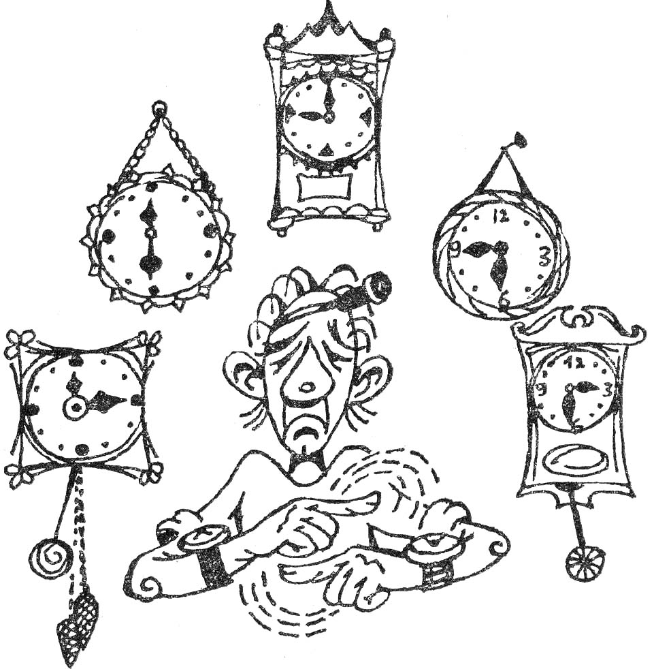

КОНЕЦ - ДЕЛУ ВЕНЕЦ ПРАЗДНИЧНЫЙ БАНКЕТ
(Сценарий)
Празднование окончания года или квартала, завершения проекта или успешной сдачи выполненной работы.
Количество участников — 10—40 человек.
Продолжительность — 4—6 ч.

Материальное обеспечение
- Угощение.
- Реквизит для конкурсов.
- Призы и подарки.
План мероприятия
- Поздравление.
- Банкет.
- Шуточный тест.
- Шуточный опрос.
- Подарки «Вклад в работу».
- Пирог с сюрпризами.
- Конкурсы на лучшего работника.

1. Поздравление
Праздник необходимо начать с поздравления собравшихся с окончанием года или рабочего проекта. Слова поздравления обязательно должен сказать директор организации или руководители отделов. В поздравительной речи необходимо рассказать о полученных результатах, поблагодарить всех за проделанную работу и сообщить о дальнейших перспективах. Если на празднике присутствует менее 25 человек, необходимо поблагодарить отдельно каждого сотрудника, на большом торжестве — каждый отдел или подразделение.
Также можно предоставить возможность выразить благодарность, поздравить или сказать ответное слово всем желающим.
2. Банкет
После поздравлений начинается банкет. Желательно, чтобы один из организаторов взял на себя роль тамады и шутками, анекдотами и тостами создал подходящую атмосферу.
3. Шуточный тест
Этот тест можно провести с участием всех присутствующих. Участникам раздаются ручки и листки бумаги. На листках они должны в столбик написать определенные аббревиатуры. Напротив каждой из них участникам предлагается написать строчку из песни или стихотворения.
После того, как все выполнят задание, сообщается значение непонятных аббревиатур и каждый участник может узнать сам и показать соседям по столу свое состояние на указанный момент (определяемое строчкой из песни).
Аббревиатуры можно придумать любые, главное, чтобы они соответствовали теме праздника. Чтобы развлечение не затягивалось, достаточно трех—пяти моментов.
Например, для празднования результатов прошедшего года можно предложить следующие названия моментов и их сокращения:
ПДГ (первый день года),
ПНГ (первая неделя года),
СГ (середина года),
НДОГ (неделя до окончания года),
ПДГ (последний день года).
4. Шуточный опрос
В качестве дополнительного развлечения можно заранее подготовить и распечатать шуточные анкеты, содержащие вопросы по теме праздника. Пример анкеты приводится в дополнительных материалах.
В течение некоторого времени от начала праздника все желающие заполняют эти анкеты и затем организаторы праздника подводят результаты опроса. Для быстрого подведения итогов в анкете должно быть не более трех вопросов. Если позволяют возможности, результаты желательно ввести в компьютер и представить в виде диаграммы распределения ответов.
5. Подарки «Вклад в работу»
Чтобы еще раз выразить благодарность всем присутствующим, можно вручить каждому из них (или каждому отделу) небольшой подарок. Лучше всего как-то связать этот сувенир с работой, которую выполняет конкретный человек (или отдел). Также можно составить и распечатать шуточные грамоты или вручить медали наиболее активным сотрудникам (в качестве медали лучше всего использовать надетую на тесьму шоколадную медальку с наклеенным листком с нужной надписью).
Несмотря на то, что такие поздравления, носят обычно юмористический характер, они будут приятны всем сотрудникам и окажут благотворное воздействие на работу коллектива.

6. Пирог с сюрпризами
Если праздник проходит в помещении фирмы и угощение готовится силами сотрудников или работников столовой, можно предложить такое кулинарное развлечение.
В пирог (возможно использовать и другое блюдо) вкладываются листки с пожеланиями, предсказаниями, шутками, которые развлекут участников, нашедших эти листки.
Листки лучше всего обернуть пищевой фольгой. Не забудьте предупредить участников о возможных сюрпризах.
В дополнительных материалах приводятся законы Мёрфи, идеально подходящие к поводу праздника, которые несомненно развлекут всех присутствующих.
7. Конкурсы на лучшего работника
В завершение праздника можно провести забавные конкурсы на лучшего работника.
Конкурсы необходимо придумать самостоятельно так, чтобы они соответствовали специфике деятельности учреждения (или данного отдела).

Например:
- Бухгалтерия. Конкурс — кто быстрее и правильнее сложит 10 чисел.
- Торговое предприятие. Кто быстрее взвесит (по отдельности) 10 покупок. Для конкурса необходимы настоящие весы. При этом будет достаточно одних весов, на которых конкурсантки по очереди выполняют задание.
- Банк. Кто быстрее переведет некоторую сумму, представленную в купюрах различных стран, в рубли.
- Ресторан или кафе. Перечисление ингредиентов различных блюд или названий специй — кто больше. Школа. Кто найдет больше ошибок в тексте (желательно использовать реальное сочинение одного из учеников).
- Конструкторское бюро. Кто точнее и быстрее сделает чертеж бутылки водки в трех проекциях.
- Туристическое агентство. Кто назовет больше стран.
- Офисные работники. Кто быстрее наберет на компьютере заданный текст.
Возможно модифицировать конкурсы, приведенные в гл. 7, так, чтобы они соответствовали профессиональной деятельности участников. Например, можно использовать для ателье конкурс «Швеи» (№ 46) или для праздника в среде работников ЗАГСа конкурс «Окольцовка» (№ 60).
Можно провести и другие игры и конкурсы, приведенные в указателе развлечений.
Дополнительные материалы
Шуточный опрос
Пример анкеты.
1. Ваши мысли до начала работы над проектом?
A. Это будет здорово!
B. Неужели это заработает?
C. Хорошо, что срок выполнения большой.
D. Ну вот, еще один проект...
E. А что, мы уже закончили предыдущий проект?
2. Ваши мысли в середине работы над проектом?
A. У нас получается!
B. Скорее всего у нас ничего не выйдет...
C. Ничего, у нас еще много времени.
D. Ну вот, полпути мы уже прошли.
E. А что, мы делаем новый проект?
3. Ваши мысли за день до окончания проекта?
A. Мы это сделали!
B. Работает? Скорее всего скоро выявятся неполадки.
C. Неполадки? У нас еще целый день, чтобы их исправить.
D. Наконец-то мы закончили работу.
E. А что мы, собственно, делали?

Пирог с сюрпризами
Примеры надписей (законы Мерфи):
- Если неприятность может произойти, она случается.
- Всякая работа требует больше времени, чем вы думаете.
- Вещь нельзя найти, пока не купишь взамен нее другую.
- То, что вы храните достаточно долго, можно выбросить. Как только вы что-то выбросите, оно вам понадобится.
- Люди всегда согласны сделать работу, когда необходимость в этом уже отпала.
- Человек, имеющий одни часы, твердо знает, который час. Человек, имеющий несколько часов, ни в чем не уверен.
- Общая сумма разума на планете — величина постоянная, а население растет...
- Нет такой ситуации, которая не могла бы стать еще хуже.
- Какая бы неприятность ни случилась, всегда найдется тот, кто знал, что так оно и будет.
- Сложные проблемы всегда имеют простые, легкие для понимания неправильные решения.
- Находишь всегда то, что не искал.
- На каждое действие есть равная ему противодействующая критика.
- В любой организации всегда найдется человек, знающий, что там на самом деле происходит. Его-то и надо уволить.
- Легче получить прощение, чем разрешение.
- Шансы на выполнение работы обратно пропорциональны числу лиц, по долгу службы обязанных это делать.
Рекомендации
Это мероприятие должно стать настоящим праздником. Поэтому можно говорить лишь о положительных моментах выполненного дела и оставить разбор ошибок и сделанных недочетов для обсуждения в рабочее время.
В организации этого праздника должно некоторую роль играть и руководство фирмы, от лица которого делаются все поздравления и вручаются памятные подарки. Вместе с тем работники фирмы могут вручить ответный подарок и своему начальству (но только в случае, если они действительно довольны его руководством).

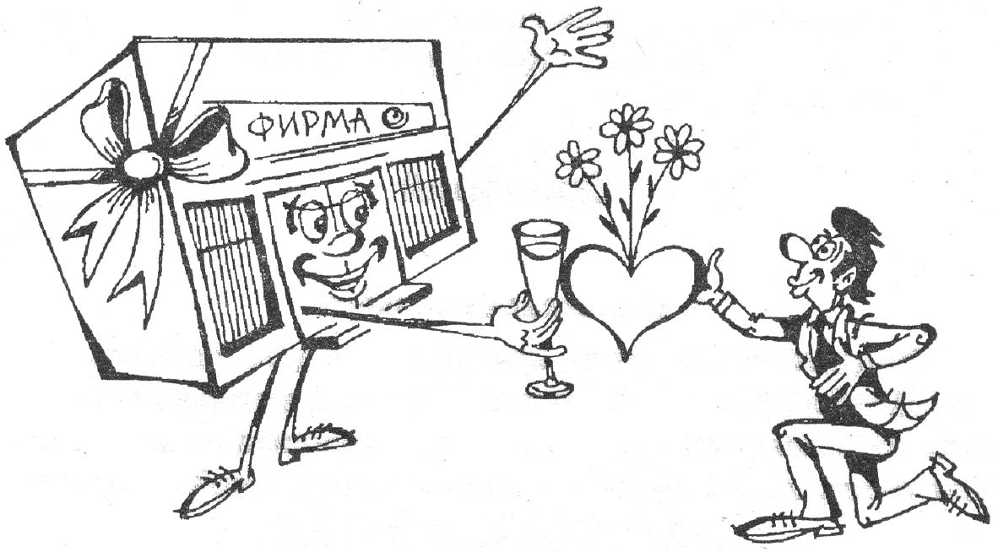

ДЕНЬ ФИРМЫ. ГОДОВЩИНА ОСНОВАНИЯ ОРГАНИЗАЦИИ
(Сценарий)

Празднование годовщины основания фирмы или профессиональный календарный праздник (по сфере деятельности). Проводится в банкетном зале учреждения или арендованном клубе или ресторане.
Количество участников — 40—100 человек.
Продолжительность — 5—8 ч.
Материальное обеспечение
- Реквизит для конкурсов.
- Призы.
План мероприятия
- Официальная часть.
- Банкет.
- Конкурс «Счет в банке»
- Конкурс «Посвящается фирме...».
- Конкурс на деловые способности.
- Конкурс «Портрет директора фирмы».
- Игры и танцы.
1. Официальная часть
Официальная часть на празднике не должна быть долгой. Необходимо подготовить короткий интересный рассказ об основании фирмы или возникновении вида деятельности, являющегося основным для данной организации.
Кроме того рассказ может включать короткие смешные истории, рассказанные ветеранами организации.
Важно, чтобы этот рассказ объединил всех участников, создал корпоративный дух в организации и чувство корпоративного патриотизма, поскольку это будет способствовать повышению эффективности работы всей фирмы в целом.
2. Банкет
После завершения официальной части начинается праздничный банкет. Изюминкой банкета может стать специальное фирменное блюдо (любое блюдо или напиток, каким-либо образом связанный с деятельностью организации).
3. Конкурс «Счет в банке»
За столом можно провести несколько игр и конкурсов, которые развлекут гостей и создадут праздничное настроение.
Счет в банке
Конкурс можно проводить как среди руководства фирмы, так и между всеми желающими. Для конкурса необходима стеклянная банка, наполненная металлическими и бумажными деньгами и запечатанная (чтобы у участников не возникало соблазна открыть банку, можно запечатать ее консервной крышкой). Участники по очереди изучают содержимое банки, стараясь посчитать или угадать сумму денег, которые в ней находятся. Ответы участников записываются.
После того, как каждый желающий назвал свой вариант суммы, банка раскрывается и содержащиеся в ней деньги пересчитываются. Участник, давший абсолютно правильный или наиболее точный (в зависимости от начальных условий конкурса) ответ, получает приз.
Другие игры, подходящие для данного праздника, приводятся в указателе развлечений.
4. Конкурс «Посвящается фирме...»
Можно провести конкурс на лучшую оду в честь фирмы или лучший тост.
Конкурсанты по очереди, в течение всего праздника читают свои стихи или произносят тосты. В завершение праздника зрители выбирают лучших авторов и им вручаются призы. Также желательно отметить всех участников поощрительными призами.
5. Конкурс на деловые способности
Еще одно развлечение для участников праздника - конкурсы на деловые способности. Для конкурсов вызывается 5—7 желающих, остальные присутствующие становятся зрителями и судьями конкурса.
Текст из слов
Каждый участник получает газету, лист бумаги, ножницы и клеящий карандаш. Задача участников — вырезать из газеты слова и составить из них текст по образцу. В качестве образца можно взять рекламу данной фирмы или фразу из фирменного буклета.
Тот из участников, кто быстрее других справляется с заданием, получает призовое очко.
Супер-работник
Участников просят переписать небольшой текст, одновременно с этим отвечая (по очереди) на вопросы ведущего.
Вопросы могут быть анкетного характера (фамилия, имя, отчество, дата рождения, место рождения, образование и т.п.).
Тот участник, который, несмотря на помехи, успеет переписать за время конкурса больше слов текста без ошибок, получает призовое очко.
Что делать, если...
Участникам предлагаются затруднительные ситуации, связанные с их работой, из которых им необходимо найти оригинальный выход. Тот участник, который, по мнению зрителей, даст наиболее находчивый ответ, получает призовое очко.
Примеры ситуаций приводятся в дополнительных материалах.
Скороговорщики
Участники соревнуются в произнесении скороговорок. Тот конкурсант, который, по мнению зрителей, лучше других справляется с этим заданием, получает призовое очко.
Примеры скороговорок для взрослых приводятся в дополнительных материалах.
Участник, набравший наибольшее количество призовых очков, получает приз и шуточную грамоту или удостоверение лучшего работника.

6. Конкурс «Портрет директора фирмы»
Участники делятся на две-три команды, например по отделам. Далее каждой команде предлагается нарисовать портрет директора с закрытыми глазами. При этом первые участники команд рисуют фломастером на листах, закрепленных на стене, овал лица. Вторые участники команд — волосы, третьи — нос, четвертые глаза и т.д.
Та команда, которая, по мнению зрителей, сделает лучший портрет, получает приз.
Разумеется, проведение подобного развлечения необходимо согласовать с самим директором организации. В спорных моментах лучше предложить участникам рисовать здание фирмы, выпускаемую продукцию или какой-либо предмет, имеющий непосредственное отношение к деятельности, данной организации.
7. Игры и танцы
Завершить праздник можно танцами, играми или застольными песнями, в зависимости от пожеланий участников.
Номера игр для праздника приводятся в указателе развлечений.
Дополнительные материалы
Конкурс на деловые способности
Что делать, если...(примеры ситуаций):
- Что делать, если вы проиграли зарплату своих подчиненных или общественные деньги в казино?
- Что делать, если вас случайно заперли в офисе поздно вечером?
- Что делать, если ваша собака съела важную отчетность, которую вы должны утром представить директору?
- Что делать, если вы застряли в лифте с генеральным директором вашей фирмы?

Скороговорки для взрослых:
Вахмистр с вахмистершей, ротмистр с ротмистршей.
* * *
Константин констатировал инцидент с интендантом и прецедент с претендентом.
* * *
Соковары Косово варят в скороварках кокосовый сок.
* * *
Возле ямы холм с кулями. Сяду на холм, куль поправлю.
* * *
Еду я по выбоинам, из выбоин не выйду я.
* * *
Интервьюер интервента интервьюировал.
* * *
Инфляция галопировала, галопировала, да не выгалопировала.
* * *
Пошла Поля полоть в поле.
* * *
Пакет под попкорн.
* * *
Всех скороговорок не перескороговоришь, не перевыскороговоришь.
* * *
Везет Сенька Саньку с Сонькой на санках. Санки скок, Сеньку с ног, Соньку в лоб, все в сугроб.
* * *
Из-под Костромы, из-под Костромищи шли четыре мужчины. Говорили про торги, да про покупки, про крупу, да про подкрупки.
* * *
В шалаше шуршит шелками желтый дервиш из Алжира и, жонглируя ножами, штуку кушает инжира.
Рекомендации
Лучшим украшением помещения для данного праздника будут специально сделанные стенгазеты-фоторепортажи о разных событиях из истории фирмы с забавными подписями.

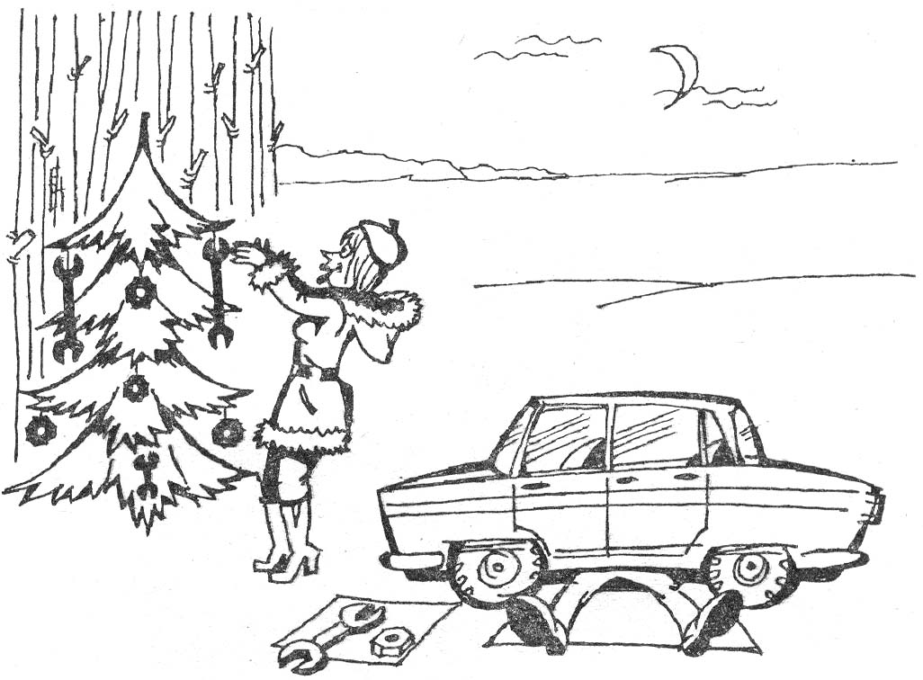

В ЛЕСУ РОДИЛАСЬ ЕЛОЧКА... НОВЫЙ ГОД
(Сценарий)

Встреча Нового года в дружеской компании нескольких семей (возможно, с детьми).
Количество участников —7—20.
Продолжительность — 5—8 ч.
Материальное обеспечение
- Украшение помещения (цветная бумага, ножницы, клей, ватман, краски, фломастеры).
- Костюмы для маскарада. Костюм Деда Мороза.
- Призы для игр и конкурсов.
- Подарки всем гостям.
- Пиротехника.
- Воздушные шары для аттракциона «Оракул».
План мероприятия
- Украшение помещения и подготовка к празднику.
- Маскарад.
- Застолье.
- Концерт «С миру по нитке».
- Игра «Воспоминания об ушедшем годе».
- Бой курантов.
- Взаимные поздравления и подарки.
- Аттракцион «Оракул».
- Песни. Танцы. Игры и конкурсы.
1. Украшение помещения и подготовка к празднику
Украшение помещения, сервировка праздничного стола и подготовка призов и подарков являются неотъемлемыми составляющими праздника. Если в доме есть дети, квартира обычно уже украшена к празднику и елка наряжена. В этом случае можно предложить всем гостям совместно изготовить новогодний плакат.
На плакате гости могут нарисовать картину, соответствующую празднику, написать пожелание или поздравление. Плакат вешается на видном месте, так, чтобы возможно было дополнять надписи в течение всего праздника. Для лучшей композиции надписей можно заранее нарисовать на плакате фоновый рисунок (елку, мешок с подарками, фотопленку).
Если на празднике присутствуют дети, предложите им изготовить елочные игрушки и гирлянды. Выбор игрушки зависит от возраста и интересов детей. Самое простое и оригинальное украшение — гирлянда из цветных колец. При этом младшие дети могут вырезать кольца, старшие их скреплять.
Другой вариант — предложите детям сделать новогодние открытки — аппликации. При этом можно предложить им старые открытки, из которых вырезаются фигурки зверей, Деда Мороза, елки. Для маленьких детей подготавливаются уже вырезанные картинки.
Для того, чтобы работа шла веселее, поставьте запись новогодних песен или сказок или видеокассету с мультфильмами.
Не менее важное и интересное занятие для детей и взрослых - украшение и сервировка стола. Основные блюда готовятся заранее, однако перед подачей на стол можно провести конкурс на лучшее оформление блюда. Для оформления используются вареные овощи, яйца, зелень, консервированные грибы, маслины, кукуруза и т.п.
При сервировке стола тоже возможно провести конкурс (среди детей) на знание правил этикета.
Гости, не занятые в перечисленных мероприятиях, могут смотреть телевизор, беседовать или выполнять задание организаторов праздника по упаковке призов или изготовлению реквизита для конкурсов.
2. Маскарад
Даже если на празднике нет детей, гостям интересно будет облачиться в самодельные или заранее подготовленные для них костюмы. Такой карнавал поможет создать настоящую праздничную атмосферу.
Лучше всего предложить гостям прийти на праздник в костюмах. Для тех, кто по каким-либо причинам не приготовил костюм, заготовьте различные маски, поролоновые рожки и ушки, новогодние колпачки и другие аксессуары, которые можно купить в магазине накануне Нового года.
Во время праздника гости могут обмениваться костюмами.
3. Застолье
После того, как помещение украшено, гости нарядились в костюмы и получен заряд праздничного настроения, все садятся за стол. Организатор праздника может заранее подготовить несколько анекдотов, тостов или веселых историй, чтобы оживить атмосферу застолья. Перед началом праздника возможно выбрать тамаду, отвечающего за развлечения за столом.
За столом проходит и большая часть описываемых далее развлечений.
4. Концерт «С миру по нитке»
Если на празднике нет детей, можно обойтись без приглашения Деда Мороза. И все же будет интереснее и веселее, если кто-нибудь из гостей переоденется Дедом Морозом и Снегурочкой и внезапно появится в комнате с огромным мешком подарков.
Независимо от присутствия Деда Мороза предложите гостям (для того, чтобы каждый из них принял активное участие в празднике) подготовить концертные номера: спеть песню, рассказать стихотворение или анекдот, станцевать, показать фокус, провести игру среди зрителей и т.д.
Каждый участник конкурса получает маленький приз (например, фигурку животного — символа года или елочную игрушку).

5. Игра «Воспоминания об ушедшем годе»
Незадолго до наступления Нового года можно предложить гостям вспомнить самые знаменательные события ушедшего года. Воспоминания могут проходить в свободной форме или в форме игр.
Воспоминание по кругу
Участники по очереди называют памятное для них событие ушедшего года. Тот, кто затрудняется назвать событие, выбывает из игры. Самый «памятливый» получает приз (например, календарь на следующий год).
Семейное событие
Если на празднике собрались семейные или достаточно устойчивые пары, можно провести такой конкурс. Каждый участник пишет на листке пять самых знаменательных событий уходящего года. Затем события зачитываются поочередно каждым партнером и для каждой пары подсчитывается число одинаковых упомянутых событий. Та пара, у которой получилось наибольшее число совпадений, получает приз.
6. Бой курантов
За несколько минут до наступления Нового года гостям раздаются бенгальские огни и хлопушки, разливается шампанское.
Если было принято решение не включать телевизор на празднике, для этого момента можно сделать исключение.
7. Взаимные поздравления и подарки
После того как утихнут поздравления, можно приступить к вручению подарков. Лучше всего, если каждый гость сделает небольшие подарки всем присутствующим (или каждая семейная пара поздравит каждую присутствующую семейную пару). Другой, более экономичный вариант — заранее жеребьевкой или по договоренности распределить, кто кому делает подарок. Главное, чтобы подарок получил каждый гость. На подарке необходимо надписать имя того, кому он предназначен. Все подарки складываются под елку или в мешок Деда Мороза.
8. Аттракцион «Оракул»
К каждому подарку можно прикрепить воздушный шарик, в который в качестве украшения кладется новогодний дождик и мишура, а также листок с предсказаниями или пожеланиями на следующий год.
Воздушные шарики также можно подвесить на нитке, предоставив каждому гостю возможность срезать шарик и узнать предсказания.
Перечень примерных предсказаний приводится в дополнительных материалах.

9. Песни. Танцы. Игры и конкурсы
Дальнейшие развлечения на вечере организуются в зависимости от интересов и предпочтений гостей. Время от времени необходимо проводить игры для всех присутствующих. Участие в играх должно поощряться небольшими призами. Можно проводить танцевальные и песенные конкурсы.
Номера игр, подходящих для этого праздника, приводятся в указателе развлечений.
Дополнительные материалы
Аттракцион «Оракул»
Примеры аллегорических предсказаний и советов:
- Что уродится: просо иль пшеница?
Что ты посеешь, то и уродится.

- Выбирая спутника в пути,
Людям ловким умных предпочти.

- Водоплавающая птица
Наводнения не боится.

- Сам слушай все, но каждый раз
Скупись, брат, на слова:
Недаром рот один у нас,
А уха два.

• Не оставляй на завтра груз
Сегодняшних забот.
И злоба нынешняя пусть
Сегодня же пройдет.

- Много цветов на горном лугу,
До которого нам не подняться;
Много травы на том берегу,
До которого нам не добраться.
- Не пожалеть трудов,
Не полениться
В цветок в конце концов
Колючка превратится.

- Еще не знал никто и никогда
Роз без шипов, удачи без труда.

- То ремесло, что ты постиг,
Ценней богатства всех владык.

- Когда неведома дорога,
На ней канав и рытвин много.

- Кто не пострадал
От пчелиных жал,
Тот и не поймет,
Сколько стоит мед.

- Кто говорит, не так уж важно.
Что говорит — важней гораздо.

- Минута спора —
А сто дней раздора.

• Различна путников судьба,
Хоть их везет одна арба.
Примеры рисуночных предсказаний:
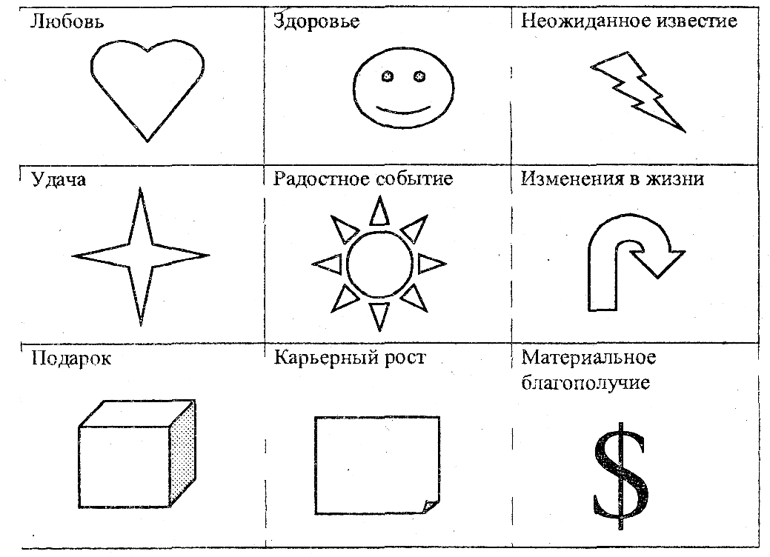
Рекомендации
Главное, что необходимо помнить родителям, решившим встретить Новый год вместе с детьми, — не стоит позволять детям развлекаться и не спать всю ночь. Для ребенка младше 12 -- 14 лет достаточно услышать бой курантов, поднять вместе со всеми бокал детского шампанского и зажечь бенгальский огонь. После этого необходимо провести некоторое время за спокойными развлечениями, подготавливающими детей ко сну. Дети обязательно должны активно участвовать в украшении помещения, изготовлении костюмов, вносить посильный вклад в приготовление угощения для праздничного стола.
Если вы планируете проводить на празднике фото или видеосъемку, назначьте для этого ответственного. «Главный оператор» должен быть ознакомлен с планом праздника и предупрежден перед началом основных событий (приходом Деда Мороза, вручением сюрпризов, смешных розыгрышей). Недопустимо совмещение ролей организатора праздника и оператора.
Для веселой и благожелательной атмосферы праздника очень важно, чтобы не происходило столкновения интересов при выборе развлечений или борьбы за телевизионные каналы. Споры возможно решать голосованием, однако лучше заранее ознакомить гостей с программой вечера и обсудить предпочтения каждого.
Многие гости любят встречать Новый год за столом. Чтобы они не остались в стороне от игры, конкурсы проводятся в той же комнате, где накрыт стол. Танцы при недостатке места могут проходить в другой комнате.
Для праздника необходимо предусмотреть место отдыха для гостей, не привыкших проводить ночь без сна.

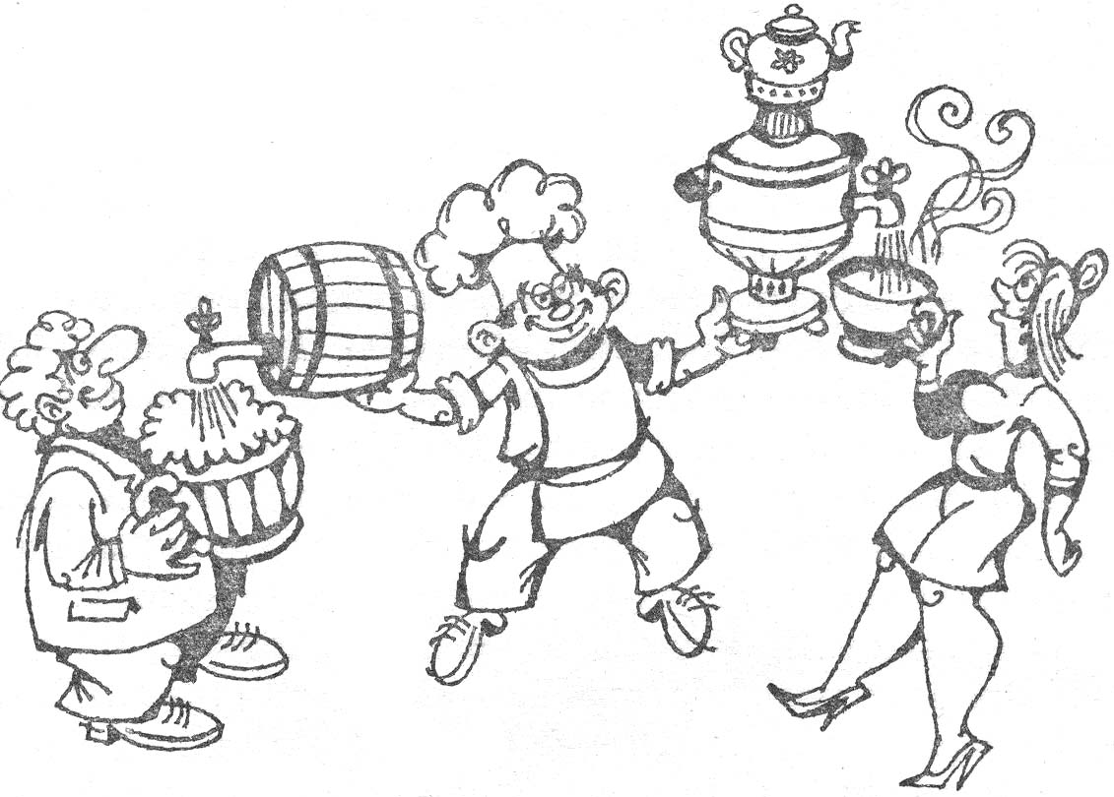

ПОСЛЕ ПЕРВОЙ ЗВЕЗДЫ РОЖДЕСТВО
(Сценарий)

Празднование Рождества в семейном кругу или дружеской компании. Также возможно использовать данный сценарий при организации праздника для подростков.
Количество участников — 6—15 человек.
Продолжительность — 3—5 ч.
Материальное обеспечение
Украшение помещения.
Костюмы для спектакля.
Тесто и украшения для печенья.
Призы.
Реквизит для игр.
Реквизит для гаданий.
План мероприятия
- Рождественский спектакль.
- Печенье с предсказаниями.
- Игры.
- Чаепитие.
- Гадания.
1. Рождественский спектакль
В начале праздника гостям предлагается разыграть спектакль по библейскому сюжету Рождества. Если по каким-то причинам (например, религиозным) не подходит сюжет христианского Рождества, можно сделать спектакль по любой зимней или новогодней истории.
Прежде всего распределяются роли между участниками. После этого из заранее подготовленных аксессуаров — плащей, масок, простыней — каждый участник мастерит себе костюм.
Возможны два варианта проведения спектакля. Если участники знакомы с сюжетом и достаточно раскованны и артистичны, можно предложить им самим разыграть спектакль (без репетиции), экспромтом придумывая слова. В случае, если выбрана неизвестная сказка или актеры менее инициативны, возможен вариант, когда ведущий читает сценарий, а участники без слов выполняют действия, соответствующие рассказу ведущего.
К спектаклю необходимо заранее подготовить музыкальное сопровождение и, возможно, декорации.
2. Печенье с предсказаниями
Данное развлечение более подойдет женщинам и детям, однако и мужчины могут принять в нем участие.
Прежде всего каждый участник придумывает и записывает на отдельных листках плотной бумаги предсказания или пожелания. Затем все гости приглашаются к столу, на котором заранее приготовлены песочное или творожное тесто, формочки для печенья и различные кулинарные украшения: орехи, изюм, цукаты, корица, сахар, кокосовая стружка, сахарные фигурки и т. д.
Гости лепят печенье, вкладывая внутрь листки с предсказаниями (листки желательно обертывать пищевой фольгой), и украшают его. Возможно провести конкурс кулинаров по нескольким номинациям: «самое оригинальное украшение», «самое аппетитное печенье», «самое смешное печенье», «самое маленькое печенье» и т.д.
3. Игры
В то время, пока печется печенье, можно провести несколько игр и конкурсов.
Дары волхвов
Участникам предлагается мешочек с различными предметами. Игроки по очереди засовывают руку в мешок, выбирают какой-нибудь предмет и на ощупь пытаются понять, что это. Если участник угадал правильно — он забирает этот предмет в качестве приза.
Ноев ковчег
На бумажках пишутся парные названия животных (например, кот-кошка, гусь-гусыня, бык-корова и т.д.). Бумажки складываются в мешок, и участники, не глядя, вытаскивают бумажку и читают название выпавшего им животного. При этом запрещается сообщать название своего животного другим участникам игры. Затем в комнате на несколько минут выключается свет и игроки начинают издавать звуки, свойственные их животному. Задача: найти свою пару — «животное» той же породы. Те участники, которые не успели найти пару к моменту включения света, получают штрафные задания.
Символы Рождества
Участникам предлагается придумать и изобразить пантомимой символ Рождества. Остальные игроки пытаются отгадать, что показывает участник. Тот, кому это удается, получает небольшой приз. Данную игру можно проводить в командах. За каждое угаданное слово команда получает призовое очко. Команда, набравшая больше всех очков, награждается призом. Примеры «символов Рождества» приводятся в дополнительных материалах.
4. Чаепитие
Когда печенье готово и накрыт стол, все приглашаются на чаепитие. Кульминацией чаепития становится «вскрытие» печений и сообщение выпавших предсказаний.
5. Гадания
Завершить рождественский вечер лучше всего традиционным гаданием. При этом в зависимости от состава и настроения гостей можно проводить как серьезные, так и шуточные гадания.
Номера гаданий приводятся в указателе развлечений.
Дополнительные материалы
Примеры символов рождества: Рождественская звезда, хлев, дары волхвов, пастухи, животные в хлеву, елка, Дед Мороз, подарки, оленья упряжка и т.д.
Рекомендации
Необходимо предупредить участников, что предсказания обязательно должны быть позитивными. Организаторы праздника должны подготовить достаточное число предсказаний на случай, если у гостей возникнут затруднения с их сочинением. Примеры предсказаний приводятся в дополнительных материалах предыдущего сценария.
Удачным завершением рождественского вечера будет просмотр хорошего фильма по теме праздника.

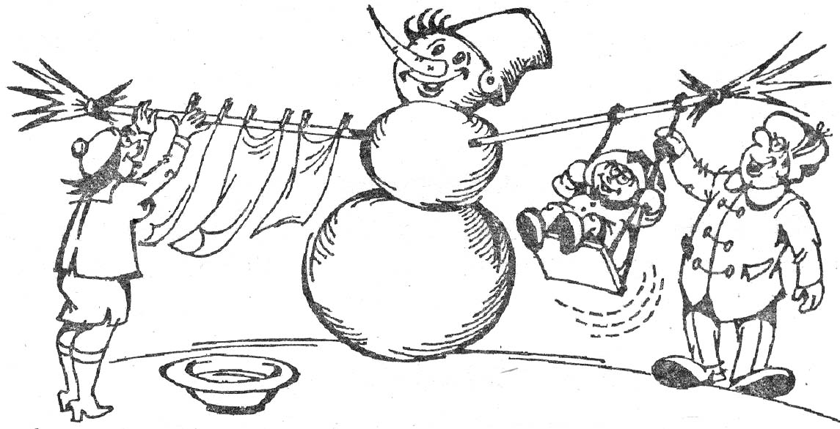

ПРАЗДНИК СОЛНЦА. МАСЛЕНИЦА
(Сценарий)
Празднование масленицы в дружеской компании нескольких семей (возможно с детьми).
Количество участников — 7—20 человек.
Продолжительность — 3—5 ч.
Материальное обеспечение
- Реквизит для конкурсов.
- Призы и подарки.
- «Блины» (желтые бумажные кружки, не менее 40 штук).
- Угощение для чаепития.
План мероприятия
- Конкурсы «Веселая Масленица».
- Поиск «блинов».
- Чаепитие с блинами.
- Песни и песенные конкурсы.
- Бой за снежный городок.

1. Конкурсы «Веселая масленица»
Начать праздник лучше всего с веселых конкурсов, создающих радостную и непринужденную атмосферу.
Метатели блинов
Для конкурса необходимы «блины» — бумажные диски (по одному на каждого игрока вырезаются круги из кальки или салфетки. Диаметр круга — 15—20 см).
Каждый игрок получает бумажный диск. Все участники становятся на одну линию и по команде ведущего бросают свой диск. Выигрывает тот игрок, чей «блин» улетит дальше.
Поскольку диски летят непредсказуемо, чтобы определить, где находится чей диск после броска, необходимо, чтобы каждый игрок дометил свой диск.
Попади в цель
Для этого конкурса игрокам необходимы несколько мелких предметов (прищепок или грецких орехов). Игроки по очереди пытаются попасть этими предметами в коробку, стоящую на расстоянии 3—5 м. Самый меткий получает приз.
Съешь яблоко
Для конкурса в комнате натягивается шнур, к которому на нитке (за хвостик) привязаны яблоки. Задача участников — съесть яблоко без помощи рук. Тот, кто сделает это раньше других, получает приз.
Конкурс также интересно проходит в парах (каждое яблоко едят двое игроков, желательно разного пола).
Достань конфету
В этом конкурсе игроку необходимо без помощи рук достать конфету, лежащую на тарелке и засыпанную мукой. Тот, кому это удается, получает приз.
Веселая эстафета
Для этого конкурса игроки делятся на команды по 3—4 человека. Для игры необходимо достаточно просторное помещение. У двух противоположных стен отмечаются начало и конец дистанции и ставятся стулья. Участники эстафеты переносят определенные предметы заранее оговоренным способом с противоположного стола на стол своей команды. Та команда, которая быстрее других перенесет все предметы, получает приз.
Первый игрок переносит на голове (без помощи рук) мешочек с мукой. Второй игрок переносит 2 яйца, держа по яйцу в столовой ложке в руке. Третий игрок переносит воду, налитую в пластиковую бутылку, зажав бутылку между колен. Четвертый игрок катит перед собой банку с сахаром.
2. Поиск «блинов»
Перед началом праздника необходимо вырезать из желтой бумаги кружки и развесить их в разных местах квартиры. На некоторых кружках пишется одна из букв: «п», «р», «и» или «з».
Между участниками объявляется конкурс по поиску «блинов». Участник, нашедший больше всех «блинов», получает приз. Призы получают и участники, собравшие блины со всеми четырьмя буквами, составляющими слово «приз».
3. Чаепитие с блинами
Затем все гости приглашаются к столу, основным блюдом которого должны быть блины и различные начинки к ним. За столом можно провести следующий конкурс.
Дегустаторы
Выбираются трое-четверо конкурсантов. Участникам завязывают глаза. Ведущий предлагает им откусить блины с различными начинками. Задача участников — отгадать, из чего приготовлена начинка. Тот игрок, который даст наибольшее число правильных ответов, объявляется победителем.
4. Песни и песенные конкурсы
За столом можно провести песенные конкурсы или просто попеть песни, связанные или не связанные с темой праздника.
Перепевки
Игроки делятся на несколько команд, которые по очереди поют несколько строчек из песни или рассказывают стихотворение на заданную тему. Команда, которая затрудняется сделать свой ход, выбывает. Последняя оставшаяся в игре команда получает приз.
Для масленицы подходят такие темы, как застолье, зима, весна, гулянье, праздник.

Куплеты
Первый участник поет куплет любой песни. Второй должен спеть куплет другой песни, развивающий тему куплета, спетого первым. Третий участник поет еще одну песню на эту тему и т. д. Игра ведется на интерес.
Игроки могут петь в том же порядке, как они сидят, или же поет тот участник, который придумал следующую песню. Можно петь и хором.
Песня хором
Участники выбирают хорошо знакомую всем песню и начинают петь ее хором. По команде ведущего: «Тихо!» игроки замолкают и продолжают петь песню про себя. Через некоторое время ведущий дает команду: «Громко!», и игроки поют продолжение песни вслух. В большинстве случаев во время пения про себя игроки меняют темп, и после команды «Громко!» все поют вразнобой, и игра заканчивается смехом.
5. Бой за снежный городок
Завершить праздник можно играми на улице. Если позволяет погода, можно организовать традиционные масленичные игры.
Снежки
Участники делятся на две команды. Одна команда строит крепость, другая атакует крепость снежками, стараясь разрушить ее. При этом владельцы крепости тоже отстреливаются снежками.
Можно упростить эту игру до обычного перекидывания снежками.
Царь горы
Для игры необходима достаточно высокая снежная горка. Каждый игрок старается быстрее других взобраться на вершину горы и устоять на ней, сбрасывая вниз своих соперников.
На улице можно устроить конкурс снежных скульптур.
Рекомендации
Если на праздник собирается несколько семей, желательно, чтобы каждая из них принесла свои блины и разнообразные начинки к ним.
Играми на улице можно начать праздник (особенно, если в нем участвуют дети). Взрослые будут охотнее участвовать в детских забавах на улице.



ОСТОРОЖНО, РОЗЫГРЫШ. 1 АПРЕЛЯ
(Сценарий)
Праздник в дружеской компании.
Количество участников — 7—20.
Продолжительность — 4—6 ч.
Материальное обеспечение
Рек визит для конкурсов, розыгрышей и пари.
- Смешные призы.
- Специальное угощение.
План мероприятия
- Конкурс на лучший розыгрыш.
- Викторина «Вопросы с подвохом».
- Застолье.
- Конкурс на лучший анекдот.
- Апрельские пари.
- Игры и розыгрыши.
- Танцы.

1. Конкурс на лучший розыгрыш
Праздник начинается с объявления конкурса на лучший розыгрыш. Все розыгрыши, удавшиеся участникам во время праздника, по его завершении оцениваются общим мнением, и победитель получит приз. Возможно, вывесить на стену плакат, на котором участники будут записывать проведенные ими или над ними розыгрыши, а другие гости будут ставить им свои оценки.
Приз победителю обязательно должен быть смешным.
2. Викторина «Вопросы с подвохом»
Для того, чтобы гости начали праздник в соответствующем настроении, проводится забавная викторина. Примеры вопросов приводятся в дополнительных материалах.

3. Застолье
Затем гостей приглашают к столу. Если есть возможность и позволяет время, стол может быть сервирован в духе праздника — блюда могут иметь странный, не соответствующий содержанию вид, на столе могут прятаться несъедобные, замаскированные под еду предметы и т. п.
4. Конкурс на лучший анекдот
Конкурс анекдотов — удачное развлечение для застолья. Можно проводить конкурс в нескольких номинациях («самый смешной», «самый короткий», «самый неприличный» и т.д.) или соревноваться, кто расскажет больше анекдотов.
Можно предложить присутствующим инсценировать какой-нибудь анекдот или смешную историю. На репетицию отводится 5—10 мин, после этого несколько инициативных групп исполняют свои сценки, а зрители выбирают победителей.
5. Апрельские пари
Оригинальное развлечение на празднике — пари, которое может заключаться на деньги или забавное желание (пролезть под столом, прокукарекать и т.п.). Смысл пари в том, что ведущий всегда выигрывает.
1. Спорим, что я пройду сквозь отверстие в обычном листе бумаги?
(Для этого на листе делаются надрезы, как показано на рисунке. Пролезть в получившееся кольцо не составляет труда).
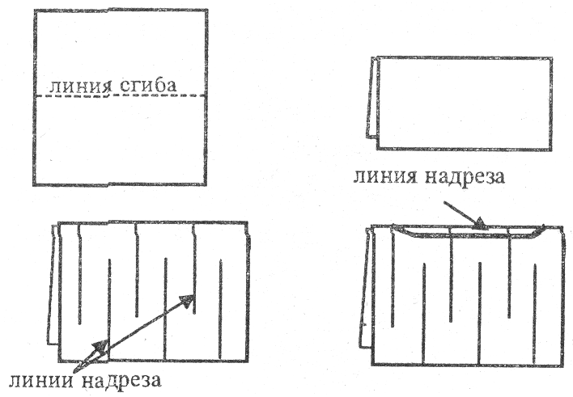
2. Спорим, что я выпью из закупоренной бутылки? (Бутылка переворачивается, и напиток наливается в углубление донышка).
3. Я раскинул руки в стороны. В левой у меня рубль ив правой рубль. Спорим, что я соединю монеты, не сближая рук.
(Монету роняют из одной руки и поднимают другой, не сближая рук.)

6. Игры и розыгрыши
В гл. 7 содержится достаточное число игр и розыгрышей, подходящих для этого праздника. Их номера приводятся в указателе развлечений.
Для того, чтобы розыгрыши проходили более успешно, необходимо чередовать их с обычными играми и конкурсами.

7. Танцы
Завершить веселье можно танцами.
Перед окончанием вечера подводятся итоги конкурса на лучший розыгрыш и вручаются призы. Все призы должны соответствовать теме праздника. Примеры призов приводятся в дополнительных материалах.
Последним развлечением праздника может стать следующий танец-игра.
Если весело живется, делай так
Участники становятся в круг. Под музыку первый участник поет: «Если весело живется, делай так» и показывает какое-нибудь движение. Все игроки тоже поют: «Если весело живется, делай так» и повторяют его движение. Затем следующий участник поет ту же строчку и показывает новое движение. Игроки повторяют за ним и т.д.
Начинать игру желательно с простых движений, в дальнейшем движения усложняются.

Дополнительные материалы
Викторина «Вопросы с подвохом»
Примеры вопросов:
- Сколько жирафов помещается в «Запорожец»?
- А сколько бегемотов помещается в «Запорожец»?
- Сколько операций нужно произвести, чтобы поместить жирафа в обыкновенный холодильник?
- А сколько нужно операций, чтобы поместить в холодильник бегемота?
- Что это: маленькое, зелененькое, живет в земле на глубине пяти метров и ест камни?
- Черное на одной ноге, что это?
- А черное на двух ногах?
- А черное на трех ногах?
- Шли три туриста по лесу, и было у них в рюкзаке на троих три пирожка. В первый день они съели один пирожок. Во второй день туристы съели второй пирожок. На третий день смотрят — в рюкзаке пусто! Куда же делся третий пирожок?
- Представьте себе, что через центр земли насквозь прорыли шахту и кинули в нее камень. Долетит ли камень до противоположного конца шахты?
- Кто быстрее пробежит вокруг Кремля — жираф или бегемот?
- Двое знакомых ехали в Восточном экспрессе. У одного была немецкая овчарка, а у другого — отечественный чемодан. Как-то раз они поссорились, и в пылу ссоры первый выкинул в окно чемодан, а второй в отместку выбросил в окно собаку. После этого оба нажали «стоп-кран». Поезд остановился, они выбежали — и видят: к ним несется овчарка, а в зубах у нее... Что?
- Что это маленькое желтое по полю бегает?
- А что такое маленькое желтенькое по небу летает?
- Почему у слона глаза красные?

Ответы:
- Три: хотя машина и четырехместная, но одно место предназначено для водителя.
- Ни одного, потому что все места в «Запорожце» уже заняты жирафами.
- Нужно сделать три операции: открыть дверцу холодильника, засунуть туда жирафа, закрыть дверцу.
- На сей раз нужны уже четыре операции: открыть дверцу, вытащить жирафа, впихнуть бегемота и закрыть дверцу.
- Это маленький зелененький камнеед.
- Одноногий негр
- Два одноногих негра.
- Рояль.
- Они его потеряли.
- Нет, потому что на глубине пяти метров его съест маленький зелененький камнеед.
- Жираф, потому что бегемот сидит в холодильнике и не может принимать участия в этом соревновании.
- В зубах овчарка держит пирожок, который потеряли три туриста в лесу.
- Китаец ищет мину.
- Китаец нашел мину.
- Чтобы в помидорах прятаться. Вы видели слона в помидорах — вот как хорошо прячется.

Примеры смешных призов
- Большая коробка, внутри которой лежит маленький приз (брелок или игрушка).
- Зеркало с наклеенной надписью: «Это ты».
- Небольшой приз, завернутый в большое количество оберточной бумаги.
- Коробка (например, из-под обуви) с маленькой прорезью. В прорези торчит кончик шнура или ленточки. Рядом с прорезью надпись: «Дерни за веревочку — коробочка откроется». Внутри коробки — огромный моток веревок (не менее 5 м).
- Сборники анекдотов, юморесок, шуточных стихотворений.
- Значки с различными смешными надписями.
- Торт «Сделай сам» (коробка от торта, перевязанная ленточкой, внутри коробки небольшие кулечки муки и сахара (с соответствующими подписями), порционная упаковка сливочного масла, коробочка мармелада, рецепт песочного торта).
- Набор конфет «Русская рулетка» (коробка шоколадных конфет в плотных обертках. Часть конфет — настоящие, остальные — пустые фантики).
• «Набор знаменитого писателя» (шариковая ручка и блокнот).
- «Пособие агента по недвижимости» (детская сказка «Теремок»).
- «Набор знаменитого музыканта» (какой-нибудь игрушечный музыкальный инструмент или свисток).
- Различные смешные игрушки.
- Бракованные изделия (книжки с перевернутой обложкой, посуда неправильной окраски или формы и т. п.).
- Шнурки, бельевая прищепка, губка для мытья посуды, ручка от водопроводного крана или другие полезные, но нелепые в качестве подарка предметы.
- Съедобные украшения (бусы или браслеты из конфет, изюма, баранок; кулон из морковки, картошки, огурца).

Рекомендации
Шуточная сервировка стола и несъедобные блюда могут быть довольно смешными, однако основное угощение должно выглядеть аппетитно. Не следует так пугать гостей, чтобы они боялись притронуться к еде.
Организаторы праздника должны подготовить достаточное количество шуток, анекдотов, смешных тостов, чтобы поддерживать у гостей соответствующее настроение.
Задумывая смешные розыгрыши, будьте готовы, что не все гости обрадуются роли жертвы. Для того, чтобы праздник не доставил никому из гостей неприятных переживаний, необходимо подшучивать лишь над теми, кто поймет шутку. В любом случае розыгрыши не должны быть жестокими, оскорблять чье-либо достоинство, нарушать этические нормы, причинять физическую боль.
Для того, чтобы примирить победителей конкурсов без подвоха и «жертв» розыгрышей, всем победителям вручаются смешные и нелепые призы, а пострадавшим - приятные утешительные подарки.

